Документ предоставлен [КонсультантПлюс](https://www.consultant.ru)

Утвержден

[Приказом](https://login.consultant.ru/link/?req=doc&base=LAW&n=473741) Министерства строительства

и жилищно-коммунального хозяйства

Российской Федерации (Минстрой России)

от 9 января 2024 г. N 3/пр

СВОД ПРАВИЛ

ВОДОПРОПУСКНЫЕ ТРУБЫ И СИСТЕМЫ ВОДООТВОДА

В РАЙОНАХ ВЕЧНОЙ МЕРЗЛОТЫ

ПРАВИЛА ПРОЕКТИРОВАНИЯ

Culverts and drainage systems in areas

of permafrost. Design rules

СП 445.1325800.2023

ОКС [91.080.10](https://login.consultant.ru/link/?req=doc&base=LAW&n=456140&dst=101310)

[91.080.40](https://login.consultant.ru/link/?req=doc&base=LAW&n=456140&dst=101315)

**Дата введения**

**10 февраля 2024 года**

Предисловие

**Сведения о своде правил**

1 ИСПОЛНИТЕЛИ - Федеральное государственное автономное образовательное учреждение высшего образования "Российский университет транспорта" (ФГАОУ ВО РУТ (МИИТ), РУТ (МИИТ))

2 ВНЕСЕН Техническим комитетом по стандартизации ТК 465 "Строительство"

3 ПОДГОТОВЛЕН к утверждению Департаментом градостроительной деятельности и архитектуры Министерства строительства и жилищно-коммунального хозяйства Российской Федерации (Минстрой России)

4 УТВЕРЖДЕН [приказом](https://login.consultant.ru/link/?req=doc&base=LAW&n=473741&dst=100005) Министерства строительства и жилищно-коммунального хозяйства Российской Федерации (Минстрой России) от 9 января 2024 г. N 3/пр и введен в действие с 10 февраля 2024 г.

5 ЗАРЕГИСТРИРОВАН Федеральным агентством по техническому регулированию и метрологии (Росстандарт). Пересмотр [СП 445.1325800.2018](https://login.consultant.ru/link/?req=doc&base=STR&n=24273) "Водопропускные трубы и системы водоотвода в районах вечной мерзлоты. Правила проектирования"

*В случае пересмотра (замены) или отмены настоящего свода правил соответствующее уведомление будет опубликовано в установленном порядке. Соответствующая информация, уведомление и тексты размещаются также в информационной системе общего пользования - на официальном сайте разработчика (Минстрой России) в сети Интернет*

Введение

Настоящий свод правил разработан для соблюдения требований Федерального [закона](https://login.consultant.ru/link/?req=doc&base=LAW&n=471020) от 30 декабря 2009 г. N 384-ФЗ "Технический регламент о безопасности зданий и сооружений" и в соответствии с федеральными законами от 22 июля 2008 г. [N 123-ФЗ](https://login.consultant.ru/link/?req=doc&base=LAW&n=465775) "Технический регламент о требованиях пожарной безопасности", от 23 ноября 2009 г. [N 261-ФЗ](https://login.consultant.ru/link/?req=doc&base=LAW&n=449642) "Об энергосбережении и о повышении энергоэффективности и о внесении изменений в отдельные законодательные акты Российской Федерации", от 27 декабря 2002 г. [N 184-ФЗ](https://login.consultant.ru/link/?req=doc&base=LAW&n=471095) "О техническом регулировании".

Пересмотр свода правил выполнен авторским коллективом Федерального государственного автономного учреждения высшего образования "Российский университет транспорта" (ФГАОУ ВО РУТ (МИИТ), РУТ (МИИТ)) (ответственный исполнитель - д-р техн. наук *Е.С. Ашпиз*, д-р техн. наук *И.В. Чистяков*, *А.О. Салмин*, *А.П. Шмаков*).

1 Область применения

Настоящий свод правил устанавливает требования к проектированию водопропускных труб и систем водоотвода на новых, реконструируемых и капитально ремонтируемых железных и автомобильных дорогах в районах распространения многолетнемерзлых грунтов.

2 Нормативные ссылки

В настоящем своде правил использованы нормативные ссылки на следующие документы:

[ГОСТ 9.304](https://login.consultant.ru/link/?req=doc&base=STR&n=15951) Единая система защиты от коррозии и старения. Покрытия газотермические. Общие требования и методы контроля

[ГОСТ 9.306](https://login.consultant.ru/link/?req=doc&base=STR&n=13870) Единая система защиты от коррозии и старения. Покрытия металлические и неметаллические неорганические. Обозначения

[ГОСТ 9.602](https://login.consultant.ru/link/?req=doc&base=STR&n=20783) Единая система защиты от коррозии и старения. Сооружения подземные. Общие требования к защите от коррозии

[ГОСТ 4650](https://login.consultant.ru/link/?req=doc&base=OTN&n=7303) (ISO 62:2008) Пластмассы. Методы определения водопоглощения

[ГОСТ 16149](https://login.consultant.ru/link/?req=doc&base=ATN&n=78807) Защита подземных сооружений от коррозии блуждающим током поляризованными протекторами. Технические требования

[ГОСТ 22733](https://login.consultant.ru/link/?req=doc&base=STR&n=20347) Грунты. Метод лабораторного определения максимальной плотности

[ГОСТ 25100](https://login.consultant.ru/link/?req=doc&base=STR&n=26118) Грунты. Классификация

[ГОСТ 31447](https://login.consultant.ru/link/?req=doc&base=STR&n=17469) Трубы стальные сварные для магистральных газопроводов, нефтепроводов и нефтепродуктопроводов. Технические условия

[ГОСТ 32871](https://login.consultant.ru/link/?req=doc&base=STR&n=19618) Дороги автомобильные общего пользования. Трубы дорожные водопропускные. Технические требования

[ГОСТ 33068](https://login.consultant.ru/link/?req=doc&base=STR&n=18817) (EN 13252:2005) Материалы геосинтетические для дренажных систем. Общие технические требования

[ГОСТ 33123](https://login.consultant.ru/link/?req=doc&base=STR&n=18818) Трубы водопропускные из полимерных композитов. Технические условия

[ГОСТ 33149](https://login.consultant.ru/link/?req=doc&base=STR&n=19459) Дороги автомобильные общего пользования. Правила проектирования автомобильных дорог в сложных условиях

[ГОСТ Р 53238](https://login.consultant.ru/link/?req=doc&base=OTN&n=3593) Материалы геотекстильные. Метод определения характеристики пор

[ГОСТ Р 55030](https://login.consultant.ru/link/?req=doc&base=OTN&n=2957) Дороги автомобильные общего пользования. Материалы геосинтетические для дорожного строительства. Метод определения прочности при растяжении

[ГОСТ Р 55032](https://login.consultant.ru/link/?req=doc&base=STR&n=16672) Дороги автомобильные общего пользования. Материалы геосинтетические для дорожного строительства. Метод определения устойчивости к многократному замораживанию и оттаиванию

[ГОСТ Р 55035](https://login.consultant.ru/link/?req=doc&base=STR&n=16945) Дороги автомобильные общего пользования. Материалы геосинтетические для дорожного строительства. Метод определения устойчивости к агрессивным средам

[ГОСТ Р 56586](https://login.consultant.ru/link/?req=doc&base=STR&n=19744) Геомембраны гидроизоляционные полиэтиленовые рулонные. Технические условия

[ГОСТ Р 59205](https://login.consultant.ru/link/?req=doc&base=STR&n=27570) Дороги автомобильные общего пользования. Охрана окружающей среды. Технические требования

[ГОСТ Р 59611](https://login.consultant.ru/link/?req=doc&base=STR&n=27969) Дороги автомобильные общего пользования. Система водоотвода. Требования к проектированию

[ГОСТ Р 59980](https://login.consultant.ru/link/?req=doc&base=STR&n=28764) Дороги автомобильные общего пользования. Сооружения противоналедные. Общие требования

[ГОСТ Р 59983](https://login.consultant.ru/link/?req=doc&base=STR&n=28940) Дороги автомобильные общего пользования. Сооружения противоналедные. Правила проектирования

[СП 14.13330](https://login.consultant.ru/link/?req=doc&base=STR&n=29123) "СНиП II-7-81* Строительство в сейсмических районах" (с изменениями N 2, N 3)

[СП 25.13330.2020](https://login.consultant.ru/link/?req=doc&base=STR&n=29126) "СНиП 2.02.04-88 Основания и фундаменты на вечномерзлых грунтах" (с изменением N 1)

[СП 28.13330](https://login.consultant.ru/link/?req=doc&base=STR&n=33689) "СНиП 2.03.11-85 Защита строительных конструкций от коррозии (с изменениями N 1, N 2, N 3)

[СП 34.13330.2021](https://login.consultant.ru/link/?req=doc&base=STR&n=26904) "СНиП 2.05.02-85* Автомобильные дороги"

[СП 35.13330](https://login.consultant.ru/link/?req=doc&base=STR&n=34262) "СНиП 2.05.03-84* Мосты и трубы" (с изменениями N 1, N 2, N 3)

[СП 37.13330](https://login.consultant.ru/link/?req=doc&base=STR&n=31815) "СНиП 2.05.07-91* Промышленный транспорт (с изменениями N 1, N 2, N 3, N 4, N 5, N 6, N 7)

[СП 45.13330](https://login.consultant.ru/link/?req=doc&base=STR&n=28645) "СНиП 3.02.01-87 Земляные сооружения, основания и фундаменты" (с изменениями N 1, N 2, N 3)

[СП 46.13330](https://login.consultant.ru/link/?req=doc&base=STR&n=33669) "СНиП 3.06.04-91 Мосты и трубы" (с изменениями N 1, N 2, N 3, N 4, N 5)

[СП 47.13330](https://login.consultant.ru/link/?req=doc&base=STR&n=27119) "СНиП 11-02-96 Инженерные изыскания для строительства. Основные положения" (с изменением N 1)

[СП 48.13330](https://login.consultant.ru/link/?req=doc&base=STR&n=28792) "СНиП 12-01-2004 Организация строительства" (с изменением N 1)

[СП 78.13330](https://login.consultant.ru/link/?req=doc&base=STR&n=33203) "СНиП 3.06.03-85 Автомобильные дороги" (с изменениями N 1, N 2, N 3)

[СП 99.13330](https://login.consultant.ru/link/?req=doc&base=STR&n=20741) "СНиП 2.05.11-83 Внутрихозяйственные автомобильные дороги в колхозах, совхозах и других сельскохозяйственных предприятиях и организациях"

[СП 116.13330](https://login.consultant.ru/link/?req=doc&base=STR&n=30222) "СНиП 22-02-2003 Инженерная защита территорий, зданий и сооружений от опасных геологических процессов. Основные положения" (с изменениями N 1, N 2)

[СП 119.13330](https://login.consultant.ru/link/?req=doc&base=STR&n=25376) "СНиП 32-01-95 Железные дороги колеи 1520 мм" (с изменением N 1)

[СП 131.13330](https://login.consultant.ru/link/?req=doc&base=STR&n=30822) "СНиП 23-01-99* Строительная климатология" (с изменениями N 1, N 2)

[СП 268.1325800](https://login.consultant.ru/link/?req=doc&base=STR&n=21181) Транспортные сооружения в сейсмических районах. Правила проектирования

[СП 288.1325800](https://login.consultant.ru/link/?req=doc&base=STR&n=28655) Дороги лесные. Правила проектирования и строительства (с изменениями N 1, N 2)

[СП 313.1325800](https://login.consultant.ru/link/?req=doc&base=STR&n=29029) Дороги автомобильные в районах вечной мерзлоты. Правила проектирования и строительства (с изменением N 1)

[СП 317.1325800](https://login.consultant.ru/link/?req=doc&base=STR&n=29023) Инженерно-геодезические изыскания для строительства. Общие правила производства работ (с изменением N 1)

[СП 431.1325800](https://login.consultant.ru/link/?req=doc&base=STR&n=23923) Дороги промышленные автомобильные. Правила проектирования и строительства в Арктической зоне

[СП 446.1325800](https://login.consultant.ru/link/?req=doc&base=STR&n=29254) Инженерно-геологические изыскания для строительства. Общие правила производства работ (с изменением N 1)

[СП 447.1325800](https://login.consultant.ru/link/?req=doc&base=STR&n=30175) Железные дороги в районах вечной мерзлоты. Основные положения проектирования (с изменением N 1)

[СП 482.1325800](https://login.consultant.ru/link/?req=doc&base=STR&n=25583) Инженерно-гидрометеорологические изыскания для строительства. Общие правила производства работ

[СП 493.1325800](https://login.consultant.ru/link/?req=doc&base=STR&n=27079) Инженерные изыскания для строительства в районах распространения многолетнемерзлых грунтов. Общие требования

[СП 496.1325800](https://login.consultant.ru/link/?req=doc&base=STR&n=27038) Основания и фундаменты зданий и сооружений на многолетнемерзлых грунтах. Правила производства работ

[СП 502.1325800](https://login.consultant.ru/link/?req=doc&base=STR&n=27634) Инженерно-экологические изыскания для строительства. Общие правила производства работ

[СП 529.1325800](https://login.consultant.ru/link/?req=doc&base=STR&n=31167) Определение основных расчетных гидрологических характеристик

Примечание - При пользовании настоящим сводом правил целесообразно проверить действие ссылочных документов в информационной системе общего пользования - на официальном сайте федерального органа исполнительной власти в сфере стандартизации в сети Интернет, на официальном сайте федерального органа исполнительной власти, разработавшего и утвердившего настоящий свод правил, или по ежегодному информационному указателю "Национальные стандарты", который опубликован по состоянию на 1 января текущего года, и по выпускам ежемесячного информационного указателя "Национальные стандарты" за текущий год. Если заменен ссылочный документ, на который дана недатированная ссылка, то рекомендуется использовать действующую версию этого документа с учетом всех внесенных в данную версию изменений. Если заменен ссылочный документ, на который дана датированная ссылка, то рекомендуется использовать версию этого документа с указанным выше годом утверждения (принятия). Если после утверждения настоящего свода правил в ссылочный документ, на который дана датированная ссылка, внесено изменение, затрагивающее положение, на которое дана ссылка, то это положение рекомендуется применять без учета данного изменения. Если ссылочный документ отменен без замены, то положение, в котором дана ссылка на него, рекомендуется применять в части, не затрагивающей эту ссылку. Сведения о действии сводов правил целесообразно проверить в Федеральном информационном фонде стандартов.

3 Термины, определения и сокращения

**3.1 Термины и определения**

В настоящем своде правил применены термины по [ГОСТ 25100](https://login.consultant.ru/link/?req=doc&base=STR&n=26118), [ГОСТ 32871](https://login.consultant.ru/link/?req=doc&base=STR&n=19618), [СП 25.13330](https://login.consultant.ru/link/?req=doc&base=STR&n=29126), [СП 35.13330](https://login.consultant.ru/link/?req=doc&base=STR&n=34262), [СП 119.13330](https://login.consultant.ru/link/?req=doc&base=STR&n=25376), [СП 313.1325800](https://login.consultant.ru/link/?req=doc&base=STR&n=29029) и [СП 431.1325800](https://login.consultant.ru/link/?req=doc&base=STR&n=23923), а также следующие термины с соответствующими определениями:

3.1.1 **криогенная текстура:** Система ледяных включений в мерзлом грунте, определяемая формой, величиной, взаиморасположением ледяных образований.

3.1.2 **природно-техническая система;** ПТС: Комплекс взаимодействующих природных и антропогенных (техногенных) объектов в пределах выделенного таксона с одинаковыми физико-географическими условиями.

3.1.3 **тепловой амортизатор:** Устройство с низким коэффициентом теплопроводности, увеличивающее инерционность процесса передачи тепла и приводящее к уменьшению амплитуды температуры под ним.

3.1.4 **тепловой экран:** Устройство, уменьшающее составляющие в тепловом балансе на поверхности грунта за счет солнечной радиации, тепла атмосферных осадков и снежных отложений зимой.

**3.2 Сокращения**

ВГММГ - верхняя граница многолетнемерзлых грунтов;

ММГ - многолетнемерзлые грунты;

НДС - напряженно-деформированное состояние;

ВТР - водно-тепловой режим;

ИССО - искусственное сооружение.

4 Общие положения

4.1 Проектирование водопропускных труб в условиях распространения ММГ выполняют в соответствии с требованиями [СП 35.13330](https://login.consultant.ru/link/?req=doc&base=STR&n=34262), [СП 313.1325800](https://login.consultant.ru/link/?req=doc&base=STR&n=29029) с учетом требований настоящего свода правил.

Для регионов с сейсмичностью 7 баллов и выше при проектировании водопропускных труб учитывают требования [СП 14.13330](https://login.consultant.ru/link/?req=doc&base=STR&n=29123) и [СП 268.1325800](https://login.consultant.ru/link/?req=doc&base=STR&n=21181).

Проектирование систем водоотвода в условиях распространения ММГ выполняют в соответствии с требованиями: для железных дорог - [СП 119.13330](https://login.consultant.ru/link/?req=doc&base=STR&n=25376) и [СП 447.1325800](https://login.consultant.ru/link/?req=doc&base=STR&n=30175), для автомобильных дорог - [ГОСТ 33149](https://login.consultant.ru/link/?req=doc&base=STR&n=19459), [СП 34.13330](https://login.consultant.ru/link/?req=doc&base=STR&n=26904) и [СП 313.1325800](https://login.consultant.ru/link/?req=doc&base=STR&n=29029), для дорог промышленного транспорта - [СП 37.13330](https://login.consultant.ru/link/?req=doc&base=STR&n=31815), промышленных автомобильных дорог в Арктической зоне - [СП 431.1325800](https://login.consultant.ru/link/?req=doc&base=STR&n=23923) с учетом требований настоящего свода правил.

4.2 При проектировании водопропускных труб и систем водоотвода на ММГ в зависимости от их конструктивных и технологических особенностей и мерзлотно-грунтовых условий следует применять один из принципов использования этих грунтов в качестве основания в соответствии с СП 25.13330.2020 [(пункт 6.1)](https://login.consultant.ru/link/?req=doc&base=STR&n=29126&dst=100145).

Климатические условия для проектирования водопропускных труб и систем водоотвода в условиях распространения ММГ в соответствии со схемой СП 34.13330.2021 [(приложение Б)](https://login.consultant.ru/link/?req=doc&base=STR&n=26904&dst=102400) подразделяют на две дорожно-климатические подзоны: I1 и I2.

Водопропускные трубы, расположенные во всех подзонах на льдистых основаниях категорий просадочности при оттаивании III и IV по [СП 447.1325800](https://login.consultant.ru/link/?req=doc&base=STR&n=30175) для железных дорог и по [СП 34.13330](https://login.consultant.ru/link/?req=doc&base=STR&n=26904) и [СП 313.1325800](https://login.consultant.ru/link/?req=doc&base=STR&n=29029) для автомобильных дорог проектируют по принципу I, на грунтах категорий просадочности при оттаивании I и II - принципу II. При этом выбор принципа использования грунтов основания осуществляют на основании технико-экономического сравнения вариантов с учетом строительных и эксплуатационных расходов в течение жизненного цикла объекта строительства.

При условии, что суммарное значение осадки используемых по принципу II грунтов может быть компенсировано строительным подъемом лотка труб, следует предусматривать фундаменты мелкого заложения независимо от вида грунтов и принципа их использования в качестве основания.

4.3 Принципиальные проектные решения при проектировании водопропускных сооружений следует принимать на основе анализа модели ПТС с учетом требований к охране окружающей среды и защиты от опасных природных процессов, обусловленных взаимодействием компонентов лито-, гидросферы и техносферы.

4.4 Прогнозирование температурного режима грунтов оснований сооружений необходимо выполнять как для самого сооружения непосредственно, так и для прилегающей территории с водотоком. Прогнозирование выполняют на весь срок службы сооружения с учетом возможных изменений в этом периоде климатических условий.

При проектировании конструкции и технологии возведения водопропускных сооружений должны быть выявлены особенности теплового взаимодействия сооружения с окружающим грунтовым массивом и водными объектами в пределах полосы отвода (с учетом влияния растительности, снеговых отложений, уровней грунтовых и режимов поверхностных вод, других сооружений). Эти особенности должны быть учтены также при разработке схемы мониторинга.

На снегозаносимых участках дорог границу полосы отвода устанавливают с учетом расположения снегозадерживающих сооружений.

4.5 Прочность, устойчивость и стабильность геометрии проектируемого сооружения должна быть обеспечена при всех возможных изменениях параметров взаимодействий компонентов ПТС в течение жизненного цикла сооружения. Это требует обеспечения в проектах всех трех составляющих критерия надежности - информационной, конструкционной и функциональной.

4.6 Информационная надежность обеспечивается результатами изысканий, обследований, сбора имеющихся данных наблюдений за климатом и состоянием территории размещения проектируемого сооружения. Конструкционная надежность обеспечивается в ходе проектирования и строительства объекта выбором типа сооружения, материалов, конструкций, технологических процессов с расчетами НДС сооружения и основания, теплотехническими и гидравлическими расчетами водоотводов и водопропускных труб. Функциональная надежность обеспечивается правильностью выбора системы, включающей водоотвод, водопропускную трубу и защиту проектируемых сооружений от воздействия негативных природных процессов и явлений, качеством строительства и соблюдением регламента эксплуатации (обслуживания и ремонтов).

4.7 В зависимости от местных условий (топографических, гидравлических, мерзлотных и геологических) применяют различные типы водопропускных труб и систем водоотведения.

Водопропускные трубы разделяют на замкнутую (конструктивные решения: круглые, прямоугольные, коробчатые и овоидальные) и разомкнутую формы поперечного сечения. В зависимости от материала выделяют трубы бетонные, железобетонные, металлические гофрированные, полимерные композитные.

4.8 Водопропускные трубы на участках возможного селеобразования, ледохода и карчехода в соответствии с [СП 35.13330](https://login.consultant.ru/link/?req=doc&base=STR&n=34262) применять не допускается. На участках автомобильных дорог с возможным наледеобразованием водопропускные трубы применяют при условии проектирования противоналедных мероприятий, выполняемых в соответствии с требованиями [СП 116.13330](https://login.consultant.ru/link/?req=doc&base=STR&n=30222), [ГОСТ Р 59980](https://login.consultant.ru/link/?req=doc&base=STR&n=28764), [ГОСТ Р 59983](https://login.consultant.ru/link/?req=doc&base=STR&n=28940); на железных дорогах - по [СП 35.13330](https://login.consultant.ru/link/?req=doc&base=STR&n=34262) и [СП 116.13330](https://login.consultant.ru/link/?req=doc&base=STR&n=30222).

4.9 Высота насыпи в зоне водопропускной трубы должна обеспечивать минимальные размеры засыпки над звеньями или плитами перекрытия трубы в соответствии с требованиями [СП 35.13330](https://login.consultant.ru/link/?req=doc&base=STR&n=34262).

4.10 Водопропускные сооружения на автомобильных и железных дорогах общей сети и подъездных, не связанных с технологическими перевозками, согласно [СП 35.13330](https://login.consultant.ru/link/?req=doc&base=STR&n=34262) рассчитывают на воздействие водного потока на два паводка (расчетный и наибольший) и на соответствующие им уровни.

Характеристики водного потока определяются гидравлическими расчетами в соответствии с положениями раздела 8 на основании результатов инженерных гидрометеорологических изысканий, проведенных в соответствии с требованиями [СП 47.13330](https://login.consultant.ru/link/?req=doc&base=STR&n=27119), [СП 493.1325800](https://login.consultant.ru/link/?req=doc&base=STR&n=27079), [СП 482.1325800](https://login.consultant.ru/link/?req=doc&base=STR&n=25583).

4.11 Водоотводные канавы следует рассчитывать на расчетные расходы и соответствующие им уровни с вероятностью превышения при соблюдении требований [СП 35.13330](https://login.consultant.ru/link/?req=doc&base=STR&n=34262) о необходимом возвышении бровки земляного полотна над соответствующим уровнем воды, а также ограничений по предельно допустимому заполнению труб при пропуске расчетных расходов.

4.12 Водопропускные трубы применяют в безнапорном режиме. Применение полунапорного и напорного режимов в соответствии с требованием [СП 35.13330](https://login.consultant.ru/link/?req=doc&base=STR&n=34262) допускается только при расположении трубы на основании из скальных грунтов.

4.13 Проектные решения по конструкциям и технологиям строительства сооружений должны быть обоснованы результатами инженерных изысканий, выполненных в соответствии с требованиями [СП 47.13330](https://login.consultant.ru/link/?req=doc&base=STR&n=27119), [СП 317.1325800](https://login.consultant.ru/link/?req=doc&base=STR&n=29023), [СП 446.1325800](https://login.consultant.ru/link/?req=doc&base=STR&n=29254), [СП 482.1325800](https://login.consultant.ru/link/?req=doc&base=STR&n=25583), [СП 493.1325800](https://login.consultant.ru/link/?req=doc&base=STR&n=27079) и [СП 502.1325800](https://login.consultant.ru/link/?req=doc&base=STR&n=27634), и прогнозирования температурного режима сооружения с грунтовым основанием с учетом влияния изменений растительного покрова, снегозаносов, подтоплений, других сооружений на протяжении жизненного цикла сооружения.

5 Виды водопропускных труб и систем водоотвода

5.1 В настоящем своде правил установлены правила проектирования следующих видов сооружений:

- водопропускные трубы;

- водоотводные канавы;

- нагорные канавы;

- водоотжимные бермы;

- кюветы;

- лотки;

- водоразделительные дамбы;

- валики;

- перепады;

- быстротоки;

- планировка поверхности;

- дренажи.

5.2 Места установки водопропускных труб через земляное полотно автомобильных и железных дорог при наличии ММГ проектируют в каждом месте понижения рельефа (за исключением мест расположения мостов), не допуская пропуска воды нескольких бассейнов в одно сооружение.

5.3 На железных дорогах общего пользования и автомобильных дорогах категорий I - V, а также на промышленных автомобильных дорогах категорий I - III ("в", "н", "к") следует предусматривать трубы капитального типа: бетонные, железобетонные и сборные металлические из гофрированных элементов.

Допускается применять водопропускные трубы из полимерных композитов по [ГОСТ 32871](https://login.consultant.ru/link/?req=doc&base=STR&n=19618) и [ГОСТ 33123](https://login.consultant.ru/link/?req=doc&base=STR&n=18818).

На железных дорогах необщего пользования (подъездные и технологические пути) и на автомобильных дорогах промышленных предприятий по [СП 37.13330](https://login.consultant.ru/link/?req=doc&base=STR&n=31815), на внутрихозяйственных по [СП 99.13330](https://login.consultant.ru/link/?req=doc&base=STR&n=20741) и лесных автомобильных дорогах по [СП 288.1325800](https://login.consultant.ru/link/?req=doc&base=STR&n=28655) допускается применять стальные сварные трубы по [ГОСТ 31447](https://login.consultant.ru/link/?req=doc&base=STR&n=17469), удовлетворяющие требованиям настоящего свода правил.

5.4 Схемы водопропускных труб и водоотводных сооружений приведены в приложении А.

5.5 Размеры отверстия водопропускной трубы и количество очков определяют гидравлическим расчетом, выполняемым в соответствии с требованиями раздела 8.

5.6 Минимальное отверстие и высоту труб в свету назначают в соответствии с [СП 35.13330](https://login.consultant.ru/link/?req=doc&base=STR&n=34262).

5.7 Поверхностные воды, поступающие с прилегающей территории и стекающие с земляного полотна автомобильных и железных дорог, должны быть собраны в водоотводные сооружения, по которым их отводят в ближайшее водопропускное сооружение или на рельеф в сторону от земляного полотна при соблюдении [1], [2] согласно требованиям [ГОСТ Р 59205](https://login.consultant.ru/link/?req=doc&base=STR&n=27570), [ГОСТ Р 59611](https://login.consultant.ru/link/?req=doc&base=STR&n=27969) для автомобильных дорог, [СП 119.13330](https://login.consultant.ru/link/?req=doc&base=STR&n=25376) - для железных дорог и настоящего свода правил.

5.8 В качестве конструктивных решений водоотводных сооружений для автомобильных и железных дорог при наличии ММГ следует предусматривать водоотводные канавы, водоотжимные бермы и валики от насыпей и нагорные канавы, кюветы, кювет-траншеи или лотки от выемок. На косогорных участках при уклоне местности более 1:10 проектируют водоотводные сооружения в виде перепадов или быстротоков, имеющих гасители скорости течения воды.

5.9 Водоразделительные дамбы устраивают в виде насыпей из недренирующего грунта на участках, где требуется перенаправление водных потоков в разные водопропускные сооружения. Их местоположение и параметры определяются рельефом местности исходя из условия недопущения застоев воды.

5.10 Дренажи проектируют при необходимости понижения или перехвата надмерзлотных вод в условиях несливающейся вечной мерзлоты.

6 Особенности работы сооружений в регионах с распространением многолетнемерзлых грунтов

**6.1 Изменение мерзлотно-грунтовых условий после возведения сооружений и последствия этих изменений**

6.1.1 При проектировании сооружений следует учитывать возможность изменения следующих мерзлотно-грунтовых условий:

- локальные и общие протаивания мерзлых грунтов;

- обводнение территории (Б.1 приложения Б);

- изменения ландшафтных характеристик и растительности территории;

- наледи.

6.1.2 В результате изменения мерзлотно-грунтовых условий, отмеченных в 6.1.1, следует учитывать возможность:

- осадок и просадок грунтов;

- локальных сдвигов массивов;

- сдвигов крупных массивов, граничащих с сооружением;

- деформаций и разрушений жестких конструкций.

**6.2 Причины изменения мерзлотно-грунтовых условий после возведения сооружений**

6.2.1 Основной причиной изменения мерзлотно-грунтовых условий в основании сооружений, которую необходимо учитывать при проектировании, является нарушение годового теплового баланса (суммарного за зимний и летний периоды).

6.2.2 При выполнении прогнозных теплотехнических расчетов необходимо учитывать, что нарушение годового теплового баланса происходит в основном вследствие изменения теплового баланса поверхностей после возведения сооружения:

- изменение мощности снегоотложений (Б.2 приложения Б);

- нарушение растительного покрова;

- перемораживание или переформирование фильтрационных потоков;

- изменение режима движения поверхностных вод.

**6.3 Меры по обеспечению стабильности мерзлотно-грунтовых условий**

6.3.1 Проектирование водопропускных труб и систем водоотвода должно обеспечить расчетный температурный режим ММГ, при котором в результате действия возможных неблагоприятных природных или техногенных воздействий выполняются необходимые в зависимости от категории автомобильной или железной дороги требования:

- по несущей способности грунтов основания;

- устойчивости сооружения.

6.3.2 Обеспечение расчетного температурного режима грунтов оснований сооружения достигается (приложение В):

- учетом природных условий конкретного региона;

- учетом специфики работы систем при наличии ММГ;

- применением искусственных мер по регулированию ВТР грунтов;

- выполнением технологии строительства с учетом специфики наличия ММГ в соответствии с требованиями [СП 45.13330](https://login.consultant.ru/link/?req=doc&base=STR&n=28645), [СП 46.13330](https://login.consultant.ru/link/?req=doc&base=STR&n=33669), [СП 48.13330](https://login.consultant.ru/link/?req=doc&base=STR&n=28792), [СП 78.13330](https://login.consultant.ru/link/?req=doc&base=STR&n=33203) и [СП 496.1325800](https://login.consultant.ru/link/?req=doc&base=STR&n=27038).

7 Требования к материалам и изделиям

7.1 Конструктивные элементы водопропускных и водоотводных сооружений должны быть выполнены из материалов, обеспечивающих надежную и безопасную работу сооружения в течение срока службы согласно [СП 35.13330](https://login.consultant.ru/link/?req=doc&base=STR&n=34262) при температурных условиях района проектирования, принимаемых в соответствии с [СП 131.13330](https://login.consultant.ru/link/?req=doc&base=STR&n=30822).

**7.2 Бетонные и железобетонные конструкции**

7.2.1 Водопропускные сооружения следует возводить по технологиям сборного железобетона из конструкций заводского изготовления. Технологию монолитного бетона используют в теплый период года с продлением сезона за счет применения противоморозных модификаторов или тепляков.

Для изготовления конструкций водопропускных труб следует применять тяжелый бетон, марка которого должна соответствовать требованиям [СП 35.13330](https://login.consultant.ru/link/?req=doc&base=STR&n=34262) и [ГОСТ 32871](https://login.consultant.ru/link/?req=doc&base=STR&n=19618).

7.2.2 Для омоноличивания стыков сборных конструкций следует применять бетон класса по прочности на сжатие не ниже принятого для стыкуемых элементов.

7.2.3 В подземных частях сооружения, не подвергающихся электрической и химической коррозии, следует применять бетон марки по водонепроницаемости не ниже W6. Остальные элементы и части конструкций, в том числе бетонируемые стыки железобетонных труб и водоотводных сооружений, следует проектировать из бетона марки по водонепроницаемости не ниже W8.

7.2.4 В элементах конструкций, предназначенных для эксплуатации в агрессивных средах, включая воздействие агрессивных грунтовых вод, морского климата, следует применять бетоны, обладающие стойкостью в соответствии с требованиями [СП 28.13330](https://login.consultant.ru/link/?req=doc&base=STR&n=33689) по составу, классу прочности, морозостойкости, водонепроницаемости, минимальному защитному слою, с учетом срока службы проектируемых конструкций.

7.2.5 Железобетонные свайные элементы конструкций, постоянно находящиеся в толще мерзлых или талых грунтов (ниже половины глубины сезонного промерзания), допускается применять из бетона класса не ниже B25 марки по водонепроницаемости не ниже W6 и ненормируемой морозостойкости.

7.2.6 Для свайных фундаментов в пределах зоны переменного уровня воды (согласно [СП 35.13330](https://login.consultant.ru/link/?req=doc&base=STR&n=34262)) допускается использовать бетон класса не ниже B35 марок по водонепроницаемости не ниже W8 и по морозостойкости не ниже F300. Для омоноличивания стыков сборных элементов следует использовать бетон класса B35 с характеристикой по морозостойкости F300.

7.2.7 Марки стали для арматуры железобетонных труб устанавливают по расчету в зависимости от условий работы элементов конструкций и средней температуры наружного воздуха наиболее холодной пятидневки в районе строительства в соответствии с требованиями [СП 35.13330](https://login.consultant.ru/link/?req=doc&base=STR&n=34262).

**7.3 Металлические гофрированные конструкции**

7.3.1 Материалы и конструктивные элементы для сборных металлических из гофрированных элементов водопропускных труб под автомобильными и железными дорогами должны соответствовать требованиям [ГОСТ 32871](https://login.consultant.ru/link/?req=doc&base=STR&n=19618).

Листовые волнистые профили для металлических гофрированных труб принимают в соответствии с [СП 35.13330](https://login.consultant.ru/link/?req=doc&base=STR&n=34262) для северного исполнения толщиной не менее 4 мм.

**7.3.2 Защитные покрытия и лотки для металлических гофрированных труб**

7.3.2.1 Трубы из металлических гофрированных элементов должны быть защищены от коррозии. В качестве основного средства защиты металлических гофрированных труб от коррозии применяют, например, цинковое покрытие с толщиной слоя не менее 80 мкм по [ГОСТ 9.306](https://login.consultant.ru/link/?req=doc&base=STR&n=13870) или алюминиевое покрытие толщиной не менее 200 мкм по [ГОСТ 9.304](https://login.consultant.ru/link/?req=doc&base=STR&n=15951), наносимые на внутреннюю и наружную поверхности элементов. Поверхность цинкового защитного покрытия труб не должна иметь видимых трещин, забоин, наплывов на стыкуемых поверхностях и мест, не покрытых цинком. Использование элементов с указанными дефектами не допускается.

7.3.2.2 Средства дополнительной защиты металлических гофрированных труб от коррозии и абразивного воздействия взвесенесущих потоков следует назначать на основе данных о коррозионной активности (агрессивности) грунтов основания, насыпи и протекающей через сооружение воды.

7.3.2.3 Степень коррозионной активности недренирующих грунтов основания и насыпи по отношению к трубам следует определять по значению удельного электрического сопротивления грунта.

7.3.2.4 Удельное электрическое сопротивление грунта насыпи измеряют в карьере, из которого намечено отсыпать грунтовую и армогрунтовую обойму водопропускной трубы. Удельное электрическое сопротивление поверхностного слоя грунта (если не предусмотрено отсыпать подушку основания) измеряют по оси трубы в местах расположения входного и выходного оголовков. Удельное электрическое сопротивление грунта определяют по [ГОСТ 9.602](https://login.consultant.ru/link/?req=doc&base=STR&n=20783).

7.3.2.5 Оценку степени коррозионной активности протекающей через сооружение воды допускается проводить на основании величины pH и суммарной концентрации сульфатов и хлоридов.

7.3.2.6 В районах дорожно-климатической подзоны I1 по [СП 34.13330](https://login.consultant.ru/link/?req=doc&base=STR&n=26904) допускается применение металлических гофрированных труб на железных и автомобильных дорогах в среднеагрессивных средах.

7.3.2.7 Применение металлических гофрированных труб на железных дорогах в сильноагрессивных средах не допускается.

7.3.2.8 Дополнительные защитные покрытия труб на автомобильных дорогах и при слабой и средней агрессивности среды на железных дорогах следует наносить на наружную и внутреннюю поверхности труб. Внутри трубы устраивают бетонный или асфальтобетонный лоток. Условия применения дополнительных защитных покрытий зависят от степени коррозионной активности грунта и воды и расчетных температур воздуха.

За расчетную отрицательную температуру воздуха принимают среднюю температуру наиболее холодных суток. За расчетную положительную температуру принимают абсолютную максимальную температуру наружного воздуха. Окрашивать элементы труб эпоксидными эмалями допускается только в заводских условиях.

7.3.2.9 При укладке труб в насыпях однопутных электрифицированных на постоянном токе железных дорог (кроме раздельных пунктов) коррозионное влияние на них блуждающих токов не учитывается. При укладке труб в насыпях двухпутных, а также на раздельных пунктах однопутных линий, электрифицированных на постоянном токе железных дорог, следует устраивать электрохимическую защиту с помощью протекторов в соответствии с [ГОСТ 9.602](https://login.consultant.ru/link/?req=doc&base=STR&n=20783) и [ГОСТ 16149](https://login.consultant.ru/link/?req=doc&base=ATN&n=78807). Узлы электрического контакта протекторов с трубой должны быть тщательно изолированы от контакта с грунтом. Применять протекторы необходимо только в грунтах с удельным электрическим сопротивлением до 60 Ом/м. Кроме протекторов, независимо от степени коррозионной активности грунта и воды, следует использовать полимерные покрытия на внутренней и наружной поверхностях трубы.

7.3.2.10 Лотки в трубах следует устраивать из сборных бетонных блоков. В лотках из монолитного бетона следует предусматривать дисперсное армирование или армирование металлической сеткой. Ее отгибают на торцах трубы и прикрепляют к двум-трем головкам болтов через каждые 2 м длины трубы. На автомобильных дорогах при расчетных температурах до минус 40 °C допускается применение полимерных или битумно-полимерных материалов.

7.3.2.11 На автомобильных дорогах для устройства лотка в трубах при малом количестве твердых частиц в потоке (до 2% по объему и до 15 мм по размеру) и малой скорости потока (до 2 - 3 м/с) допускается применение покрытия из полимерных или битумно-полимерных материалов толщиной слоя покрытия 2 - 3 мм. Покрытие устраивают непосредственно на оцинкованной поверхности элементов.

7.3.2.12 При устройстве лотков труб в районах с расчетной температурой воздуха ниже минус 40 °C необходимо применять полимерный герметик, например на основе жидкого тиокола.

На автомобильных дорогах категорий III и IV по [СП 34.13330](https://login.consultant.ru/link/?req=doc&base=STR&n=26904) трубы на водотоках при малом количестве твердых частиц в потоке (до 1% по объему и до 2 мм по размеру) и малой скорости его течения (до 3 м/с) допускается проектировать без устройства защитных лотков, предусматривая нанесение на внутреннюю поверхность лотковой части трубы полимерных защитных покрытий.

7.3.2.13 На железных дорогах всех категорий трубы на водотоках при низком содержании твердых абразивных частиц во взвесенесущем потоке (до 1% по объему и до 2 мм по размеру) и скорости до 2 м/с допускается проектировать без устройства защитных лотков, предусматривая нанесение на внутреннюю поверхность лотковой части трубы полимерных защитных покрытий.

7.3.2.14 При строительстве труб на постоянных водотоках под автомобильными дорогами следует устраивать лоток из бетонных блоков или предусматривать другие меры (например, применение износостойких материалов, армирование).

7.3.2.15 Укрепление русла и откосов насыпи у труб в случае прогнозирования значительных просадок грунтов основания (более 0,1 м в год) необходимо выполнять из каменной наброски, а в остальных случаях допускается применять плитные или решетчатые железобетонные конструкции. Крепление на мелких песках следует проводить с устройством обратного фильтра из нетканых геосинтетических материалов по [ГОСТ 33068](https://login.consultant.ru/link/?req=doc&base=STR&n=18817).

7.3.2.16 При применении металлических гофрированных труб на автомобильных и железных дорогах ниже категории IV при технико-экономическом обосновании укладку труб допускается выполнять на естественное основание без устройства грунтовых подушек и противофильтрационных экранов, предусматривая подготовку основания подсыпкой с ее планировкой, а также без нанесения дополнительных защитных покрытий (или с нанесением покрытий облегченной конструкции) и без устройства лотков. При засыпке трубы необходимо обеспечивать коэффициент уплотнения грунта грунтовой обоймы на расстоянии, равном двум диаметрам трубы, но не менее 4,0 м от трубы в каждую сторону, не ниже 0,95. Толщина засыпки над трубой должна быть не менее 0,5 м.

**7.4 Требования к полимерным композитам**

7.4.1 Требования к материалам и конструктивным элементам для водопропускных труб из полимерных композитных материалов под автомобильными и железными дорогами принимают в соответствии с [ГОСТ 32871](https://login.consultant.ru/link/?req=doc&base=STR&n=19618) и [ГОСТ 33123](https://login.consultant.ru/link/?req=doc&base=STR&n=18818).

7.4.2 Полимерные композитные материалы для изготовления полимерных водоотводных лотков должны отвечать следующим требованиям:

- иметь прочностные характеристики, позволяющие выдерживать нормативные расчетные нагрузки, определяемые в соответствии с требованиями раздела 10;

- при всех температурных условиях, характерных для района строительства, в прямом контакте с водой, имеющей значение pH от 6 до 8, при воздействии бактерий природного происхождения композитные материалы для изготовления лотков должны гарантировать срок службы в течение 50 лет.

7.4.3 Полимерные композитные материалы, применяемые для изготовления лотков, должны быть устойчивыми к солнечному воздействию.

7.4.4 Допускается снижение механических характеристик в процессе всего срока службы под действием агрессивной среды (щелочь, кислота, нефтепродукты) и климатических факторов за весь период эксплуатации не более 50%.

7.4.5 Полимерные композитные материалы для водоотводных лотков должны иметь малую усадку (не более 4%) при формовании для обеспечения заданной геометрии и последующей стыковки секций лотков при монтаже.

7.4.6 Конструкции из полимерных композитных материалов должны быть ремонтопригодными, с обеспечением возможности ремонта лотков в полевых условиях.

7.4.7 Полимерный композитный материал для водоотводных лотков должен обладать водопоглощением не более 0,07% по [ГОСТ 4650](https://login.consultant.ru/link/?req=doc&base=OTN&n=7303).

**7.5 Требования к каменным материалам**

7.5.1 В качестве каменного материала для укрепления на откосах, в каменных набросках и габионных конструкциях допускается использовать природный или искусственный материал, обладающий необходимыми прочностью, морозостойкостью и водостойкостью, получаемый дроблением изверженных, осадочных и метаморфических горных пород. На сооружениях железных и автомобильных дорог не ниже категории III используют каменные материалы изверженных (базальт, гранит, диабаз, диорит) и метаморфических пород. Допускается использование местного каменного материала с соответствующими характеристиками.

7.5.2 Требуемую среднюю плотность каменного материала для укрепительных сооружений определяют исходя из расчета устойчивости всего водопропускного сооружения. При этом для подводных частей и зоны переменного уровня воды плотность камня принимают не менее 2300 кг/м3.

7.5.3 Укладка камня в габион должна обеспечивать насыпную плотность каменного материала не менее 1750 кг/м3 с пористостью *n* = 0,20 - 0,40. При проектировании также необходимо учитывать возможность частичного самоуплотнения материала конструкций под действием вертикальных нагрузок. Для этого при расчетах объем каменного материала следует увеличивать на 5% сверх расчетного объема.

7.5.4 Минимальный размер камня должен быть не менее 1,3 размера ячейки сетки габионных конструкций. Для габионов, эксплуатируемых в подводных условиях или в зоне переменного уровня воды, минимальный размер камня должен быть не менее 1,5 размера ячейки сетки. Максимальный размер камня для коробчатых и цилиндрических габионов следует принимать не более 250 мм, а для матрацно-тюфячных габионов - не более 2/3 высоты матраца. Для габионных конструкций, используемых в условиях волнового воздействия, обязательно устройство обратных фильтров из нетканого геосинтетического материала.

7.5.5 Прочность на сжатие каменного материала для укрепления должна составлять не менее: для изверженных пород - 90 МПа, метаморфических - 60 МПа, осадочных - 50 МПа. Для эксплуатации габионных конструкций в зоне переменного уровня воды прочность на сжатие для метаморфических пород принимают не менее 90 МПа, для осадочных - не менее 75 МПа.

7.5.6 Морозостойкость каменных материалов укреплений для изверженных горных пород следует принимать не ниже F100, для метаморфических и осадочных пород - не ниже F50. При эксплуатации конструкций (сооружений) в зоне переменного уровня воды морозостойкость каменных материалов принимают в зависимости от среднемесячной температуры наиболее холодного месяца в году: от минус 10 °C до минус 20 °C - F150, ниже минус 20 °C - F200.

7.5.7 Для конструкций, подвергающихся воздействию воды, коэффициент размягчаемости (показатель снижения прочности при погружении в воду) должен составлять не ниже: для метаморфических и изверженных пород - 0,9; для осадочных - 0,8.

**7.6 Требования к грунтам**

7.6.1 Грунты, используемые для сооружения грунтовой или армогрунтовой обоймы водопропускных труб, должны обеспечивать на момент окончания строительства (с учетом периода до полной стабилизации) нормативные требования в части прочности основной площадки земляного полотна под подвижной нагрузкой и устойчивость откосов при воздействии техногенных и природных факторов. При невозможности обеспечить прочность и устойчивость земляного полотна должны быть назначены соответствующие мероприятия по его усилению.

7.6.2 Для сооружения грунтовой или армогрунтовой обоймы водопропускных труб следует использовать скальные крупнообломочные и песчаные грунты, а при отсутствии их достаточных запасов допускается при технико-экономическом обосновании разрабатывать и укладывать мерзлые песчаные грунты по технологическим схемам с использованием эффективных методов технической мелиорации грунтов, обеспечивающих их оттаивание и уплотнение в процессе строительства.

7.6.3 Для засыпок металлических гофрированных труб допускается применение только песчаных и крупнообломочных грунтов с максимальным размером фракции, не превышающим 40 мм.

7.6.4 По степени пригодности мерзлых песчаных грунтов для сооружения земляного полотна следует различать: сыпучемерзлые (суммарная влажность до 3%), сухомерзлые (3% - 6%), твердомерзлые маловлажные (6% - 12%), твердомерзлые влажные (12% - 22%), твердомерзлые водонасыщенные (22% - 25%).

7.6.5 Сыпучемерзлые песчаные грунты пригодны для сооружения грунтовых и армогрунтовых обойм водопропускных труб без ограничений (при обеспечении требований 7.6.1). Сухомерзлые грунты применяют для сооружений грунтовых и армогрунтовых обойм по технологическим схемам с послойным их уплотнением решетчатыми или вибрационного действия катками до нормируемой плотности в соответствии с [СП 34.13330](https://login.consultant.ru/link/?req=doc&base=STR&n=26904) для автомобильных дорог и [СП 119.13330](https://login.consultant.ru/link/?req=doc&base=STR&n=25376) для железных дорог с учетом расчетной осадки до уплотнения при оттаивании.

7.6.6 Твердомерзлые песчаные грунты с суммарной влажностью до 12% используют в конструкциях армогрунтовых обойм с обязательным устройством обратных фильтров из геосинтетических материалов.

7.6.7 Использование твердомерзлых песчаных грунтов с суммарной влажностью от 12% до 25% допускается для сооружения конструкций грунтовых и армогрунтовых обойм по одно- и двухэтапным технологическим схемам, включающим при двухэтапной технологии заготовку твердомерзлого грунта в бурты, его полное оттаивание и укладку оттаявшего грунта в тело грунтовой обоймы с уплотнением в талом состоянии в процессе строительства, а при одноэтапной технологии - укладку твердомерзлых грунтов зимой непосредственно в насыпи в геотекстильных обоймах.

7.6.8 Льдонасыщенные мерзлые грунты и льдогрунтовую массу укладывать в грунтовые и армогрунтовые обоймы водопропускных труб не допускается. Льдонасыщенные песчаные грунты с суммарной влажностью 25% - 38% допускается использовать только для заготовки талого грунта в карьерах. Заготовленный в бурты грунт используют в конструкциях насыпей в талом состоянии при влажности, близкой к оптимальной, определяемой методом стандартного уплотнения по [ГОСТ 22733](https://login.consultant.ru/link/?req=doc&base=STR&n=20347).

7.6.9 Торфяные грунты используют для укрепления откосов в смеси с песчаным и супесчаным грунтами.

7.6.10 Для грунтовых и армогрунтовых обойм следует применять грунты с засоленностью не более 0,3% с учетом требований [СП 28.13330](https://login.consultant.ru/link/?req=doc&base=STR&n=33689).

**7.7 Геосинтетические материалы**

7.7.1 Выбор геосинтетических материалов необходимо осуществлять согласно области их применения в зависимости от их физико-механических характеристик. Геосинтетические материалы в зависимости от условий их применения должны отвечать требованиям: ударной прочности, ползучести, стойкости к воздействию механических повреждений, прочности швов и соединений элементов структуры материала, водопроницаемости, стойкости к ультрафиолетовому излучению, морозостойкости, стойкости к воздействию агрессивных сред и микроорганизмов по [ГОСТ 33068](https://login.consultant.ru/link/?req=doc&base=STR&n=18817) и [3].

7.7.2 Прочность при растяжении и относительное удлинение геосинтетических материалов при максимальной нагрузке определяют в соответствии с [ГОСТ Р 55030](https://login.consultant.ru/link/?req=doc&base=OTN&n=2957). При выборе геосинтетических материалов необходимо учитывать влияние на прочность и относительное удлинение температуры окружающей среды, величины pH, ультрафиолетового излучения.

7.7.3 Определение механических характеристик при продавливании образцов геосинтетических материалов выполняют при выборе материала для разделения слоев грунта, армирования грунтов, гидроизоляции. Если по условиям эксплуатации геосинтетический материал на строительной площадке подвергается механическим воздействиям на продавливание, то данная характеристика должна быть определена.

7.7.4 Эффективный размер пор геосинтетических материалов определяют по [ГОСТ Р 53238](https://login.consultant.ru/link/?req=doc&base=OTN&n=3593). При размещении геосинтетических материалов следует предусматривать их защиту от ультрафиолетового излучения.

7.7.5 Устойчивость геосинтетических материалов к воздействию агрессивных сред определяют в соответствии с [ГОСТ Р 55035](https://login.consultant.ru/link/?req=doc&base=STR&n=16945). Морозостойкость геосинтетических материалов определяют в соответствии с [ГОСТ Р 55032](https://login.consultant.ru/link/?req=doc&base=STR&n=16672).

7.7.6 Выбор коэффициентов запасов для определения долговременной прочности материала проводят в соответствии с исходным сырьем применяемого геосинтетического материала, функцией, условиями применения и сроком службы элементов конструкции системы водопропускного или водоотводного сооружения.

8 Конструирование водопропускных труб

8.1 Конструкцию водопропускной трубы при новом строительстве назначают в зависимости от мерзлотно-грунтовых условий основания и их изменения во времени и параметров водных потоков, которые определяют гидравлическими расчетами на основании результатов инженерных изысканий.

При этом в отличие от регионов с сезонным промерзанием грунтов водопропускные трубы должны быть рассчитаны на два критических состояния - паводок, который может механически разрушить трубу, и меженные воды, которые оказывают тепловое воздействие на ММГ.

Поскольку снежный покров и его перенос и неравномерность отложения по поверхности оказывают не только механическое, но и тепловое воздействие, водопропускные трубы и земляное полотно на участке расположения малого ИССО должны быть рассчитаны с учетом их теплового влияния на грунты основания.

Для учета указанных особенностей следует использовать технические решения, приведенные в приложении В.

8.2 Конструкцию водопропускной трубы проверяют расчетами в соответствии с требованиями [СП 35.13330](https://login.consultant.ru/link/?req=doc&base=STR&n=34262) и раздела 10 по первому и второму предельным состояниям с учетом температурного режима основания и грунтового массива вокруг трубы и возможного изменения мерзлотно-грунтовых условий за период ее эксплуатации.

8.3 Подбор размеров сечений новых водопропускных труб проводят на основе гидравлических расчетов, исходя из условий работы трубы в безнапорном режиме и без учета аккумуляции.

При этом для обеспечения надежной работы водопропускной трубы в безнапорном режиме сечение по гидравлическому расчету должно иметь зазор между свободной поверхностью потока и шелыги свода в трубе отверстием до 3,0 м не менее 0,25 высоты трубы, а в трубах отверстием более 3,0 м - не менее 0,75 м.

Гидравлические расчеты должны содержать: расходы стока, глубины и скорости потоков (с привязкой к конкретным местам и участкам водотоков).

Пример гидравлического расчета круглой водопропускной трубы приведен в приложении Г.

8.4 Трубы следует проектировать с возможно минимальным устройством котлованов, приемных колодцев, глубоких бетонных, железобетонных и других экранов, различных врезов в мерзлых грунтах, предусматривая подготовку основания подсыпкой с ее планировкой.

8.5 Проектирование труб в пучинистых грунтах необходимо выполнять с учетом расчета на воздействие вертикальных и горизонтальных сил морозного пучения, касательных к боковой поверхности частей трубы, расположенных в пределах деятельного слоя, над ВГММГ. Расчеты выполняют в соответствии с требованиями [СП 25.13330](https://login.consultant.ru/link/?req=doc&base=STR&n=29126). Для уменьшения этого воздействия и обеспечения устойчивости труб следует предусматривать конструктивные мероприятия, например придание наклона боковым поверхностям трубы, находящимся над ВГММГ, фундаментам под откосными крыльями и первыми секциями оголовков с противопучинными анкерными выступами, засыпку котлованов песчано-щебеночной смесью с тщательным послойным (по 10 - 15 см) уплотнением, обеспечивая коэффициент уплотнения не ниже 0,95.

8.6 На водотоках, основание которых в пределах двойной расчетной глубины сезонного оттаивания, определяемой согласно [СП 25.13330](https://login.consultant.ru/link/?req=doc&base=STR&n=29126), представлено непросадочными грунтами, допускается проектировать бесфундаментные трубы.

8.7 На водотоках, характеризующихся наличием слоя просадочных при оттаивании грунтов мощностью не более 2 м, допускается применять бесфундаментные трубы или трубы с фундаментами мелкого заложения при условии, что при назначении строительного подъема учитывают суммарную величину осадки грунтов основания. При невозможности выполнения этого условия предусматривают полную или частичную замену слабого грунта грунтовой подушкой из щебеночных, гравийных или гравийно-песчаных материалов, имеющих оптимальную или близкую к ней влажность.

8.8 На водотоках, характеризующихся наличием в основании слоя сильнопросадочных и просадочных грунтов мощностью более 2 м, предусматривают охлаждение грунтов с обеспечением принципа I использования грунтов основания либо проектируют свайные фундаменты. Выбор варианта принимают на основе технико-экономического обоснования. Применение массивных бетонных фундаментов труб допускается только при отсутствии подруслового стока и при технико-экономическом обосновании.

8.9 Минимальную глубину заложения фундаментов следует назначать в зависимости от расчетной глубины сезонного оттаивания грунтов основания *H*р, определяемой в соответствии с [СП 25.13330](https://login.consultant.ru/link/?req=doc&base=STR&n=29126), и типа фундамента:

- свайного - *H*р + 2 м, но не менее 3 м;

- массивного бетонного - *H*р, но не менее 1,5 м.

8.10 Для уменьшения толщины грунтовой подушки предусматривают в основании теплоизолирующие слои. При ММГ оснований, используемых в оттаявшем состоянии, несущая способность которых ниже расчетного давления под подошвой фундамента трубы, следует предусматривать свайные или столбчатые фундаменты. При этом подошва ростверка должна быть заложена на том же уровне, как при фундаментах на естественном основании.

8.11 Трубы следует проектировать с входными и выходными оголовками. При низких насыпях допускаются многоочковые трубы без выходных оголовков. Металлические гофрированные и полимерные композитные трубы допускается проектировать без устройства оголовков при соблюдении требований [СП 35.13330](https://login.consultant.ru/link/?req=doc&base=STR&n=34262). В остальных случаях следует применять воротниковые оголовки, а при необходимости - портальные и раструбные с заглублением фундаментов согласно требованиям [СП 35.13330](https://login.consultant.ru/link/?req=doc&base=STR&n=34262).

8.12 На водотоках, основание которых в пределах двойной глубины сезонного оттаивания сложено непросадочными грунтами, конструкции укреплений подводящих и отводящих русел принимают в соответствии с [СП 35.13330](https://login.consultant.ru/link/?req=doc&base=STR&n=34262), исходя из гидравлических расчетов.

8.13 На всех водотоках отводящее русло должно быть запроектировано с уклоном не менее . Тип укрепления подводящих и отводящих русел, сложенных просадочными грунтами, принимают в зависимости от их уклона: а) не более 1% - бутовая кладка по слою теплоизоляции; б) от 1% до 5% - цементобетон (сборный или монолитный) по слою теплоизоляции; в) более 5% - быстротоки по слою теплоизоляции.

8.14 При проектировании следует предусматривать:

- сохранение мохорастительного покрова на расстоянии не менее 20 м от концевых звеньев трубы и не менее 20 м в каждую сторону от нее;

- засыпку пазух в котлованах, подсыпку под фундаменты;

- устройство подготовок под крепления русел водонепроницаемыми глинистыми грунтами;

- устройство на откосах насыпи каменной наброски толщиной от 1 до 1,5 м выше уровня верха трубы на 1 м, протяженность которых вдоль дороги должна быть не менее четырех диаметров трубы в каждую сторону от ее оси или от оси крайних звеньев для многоочковых труб;

- устройство общего фундамента под звенья многоочковых труб.

8.15 Для повышения устойчивости конструкции следует предусматривать:

- размещение откосных крыльев оголовков и оголовочной секции на общем фундаменте;

- засыпку понижений в районе трубы глинистым грунтом в виде бермы высотой от 0,2 до 0,3 м с уклоном ее верха от 2% до 4% в сторону русла водотока с целью предотвратить застой воды и увеличить скорость ее протекания вдоль подошвы насыпи;

- в районах со снегопереносом (более 100 м3/м), когда отверстие трубы может быть полностью занесено снегом (дорожно-климатическая подзона I1), обеспечение проветривания труб в зимний период с помощью вентиляционных труб, концы которых выводят за пределы снежных отложений.

8.16 В целях предотвращения подтопления основания на входе и выходе водопропускной трубы необходимо предусматривать противофильтрационные экраны из цементно-грунтовой, глинощебеночной смесей или полимерной геомембраны по [ГОСТ Р 56586](https://login.consultant.ru/link/?req=doc&base=STR&n=19744). Глубина заложения экранов должна быть не менее чем на 0,25 м ниже расчетной глубины сезонного оттаивания при правильном выборе репрезентативной метеостанции, определяемой согласно [СП 25.13330](https://login.consultant.ru/link/?req=doc&base=STR&n=29126), а ширина - на всю ширину фундамента трубы или грунтовой подготовки для бесфундаментных труб с запасом не менее 1 м в каждую сторону.

8.17 При реконструкции участка автомобильной или железной дороги или строительстве дополнительных путей, требующих удлинения водопропускной трубы, ее принимают такой же конструкции, как и существующая, и такого же сечения.

При невозможности назначения одинакового сечения для удлиняемой части трубы его принимают с размерами, выходящими за габариты существующей трубы, с тщательной заделкой и гидроизоляцией места стыкования.

Допускается удлинение каменных, бетонных и железобетонных труб выполнять металлическими гофрированными или полимерными композитными секциями.

Требования к устройству фундаментов под участком удлинения трубы и оголовкам принимают такие же, как и при новом строительстве с учетом обеспечения совместной работы существующей и новой частей трубы.

8.18 При выполнении капитального ремонта водопропускной трубы должны быть устранены все имеющиеся дефекты трубы, и после ремонта она должна быть в исправном состоянии.

9 Особенности проектирования конструкций системы водоотвода

9.1 Система водоотвода должна работать совместно с водопропускными трубами, обеспечивая протекание поверхностных вод, поступающих с земляного полотна и прилегающей к нему территории, не допуская застоев воды на местности и у водопропускных труб.

9.2 Количество водоотводных сооружений, их параметры и местоположение выбирают так, чтобы в кратчайшие сроки без переполнения собрать и отвести поступающую к ним воду.

С нагорной стороны земляного полотна следует предусматривать сплошной продольный водоотвод от каждого пересекаемого дорогой водораздела до водопропускного сооружения или места, где возможен поперечный отвод воды в сторону от земляного полотна.

Трасса водоотвода должна располагаться по возможности нормально к направлению преимущественного стока воды с обеспечением наилучших гидравлических условий работы водоотвода и минимума строительных затрат и эксплуатационных расходов.

Сопряжение водоотвода с руслом водотока устраивают таким образом, чтобы водоотвод подходил к водотоку под углом не более 45° по течению воды.

9.3 Минимальные продольные уклоны водоотводов принимают по [СП 34.13330](https://login.consultant.ru/link/?req=doc&base=STR&n=26904), [СП 37.13330](https://login.consultant.ru/link/?req=doc&base=STR&n=31815), [СП 99.13330](https://login.consultant.ru/link/?req=doc&base=STR&n=20741) и [СП 288.1325800](https://login.consultant.ru/link/?req=doc&base=STR&n=28655) для автомобильных дорог и [СП 119.13330](https://login.consultant.ru/link/?req=doc&base=STR&n=25376) для железных дорог. При этом на участках бессточных марей допускается уменьшать продольный уклон водоотвода до , а при невозможности обеспечить минимальный уклон  в качестве водоотвода от насыпи проектируют водоотжимные бермы.

9.4 Поперечное сечение водоотводных сооружений следует назначать, по результатам гидравлического расчета, исходя из условия, чтобы бровка водоотвода возвышалась не менее чем на 0,2 м над уровнем воды, при расчетном расходе с вероятностью его превышения в зависимости от категории дороги по [СП 34.13330](https://login.consultant.ru/link/?req=doc&base=STR&n=26904), [СП 37.13330](https://login.consultant.ru/link/?req=doc&base=STR&n=31815), [СП 99.13330](https://login.consultant.ru/link/?req=doc&base=STR&n=20741) и [СП 288.1325800](https://login.consultant.ru/link/?req=doc&base=STR&n=28655) для автомобильных дорог и [СП 119.13330](https://login.consultant.ru/link/?req=doc&base=STR&n=25376) для железных дорог.

В ходе гидравлического расчета кроме поперечного сечения в зависимости от скорости течения воды по условию обеспечения защиты от размыва назначают тип укрепления дна и стенок водоотвода. Пример гидравлического расчета водоотводной канавы приведен в приложении Д.

9.5 При выборе конструкции водоотвода должны быть учтены вызываемое его сооружением изменение температурного режима ММГ и возможные деформации.

На участках с льдистыми грунтами категорий просадочности при оттаивании III и IV водоотводы следует проектировать водоотводными канавами с укреплением скальным грунтом и сооружаемыми по двухэтапной технологии, водоотводными валиками и лотками из полимерных композитов.

9.6 Проектные решения водоотводов должны быть обоснованы расчетами температурного и гидравлического режимов, взаимодействующих с сооружениями грунтовых массивов постоянных и временных водотоков, с учетом изменений мерзлотно-грунтовых условий.

9.7 При проектировании систем водоотвода с низовой стороны земляного полотна включают расчет комплекса устройств, находящихся за выходными оголовками труб, конусами мостов и при отсутствии поперечного уклона местности. Выходные русла устраивают с укреплением концевых участков каменной наброской и гасителями энергии потока.

При расчете на ММГ рассматривают два основных случая:

- выходное русло размываемое, сопряжение его с бытовым логом происходит с образованием воронки размыва в конце короткого укрепления. В этом случае за выходным сечением сооружения устраивают укрепленный канал;

- выходное русло является неразмываемым на всем протяжении потока до створа с бытовыми характеристиками. В этом случае за выходным сечением сооружения укрепление не выполняют.

9.8 Для определения типа и объемов укрепления выходных русел, назначения режимов мониторинга их состояния, а также регламентов технического обслуживания и ремонтов при эксплуатации водопропускных труб при проектировании учитывают возможность затопления выхода, изменения характера протекания воды в трубе, расхода, скорости потока и его размывающей способности, глубину потока на выходе из трубы.

10 Расчет напряженно-деформированного состояния конструкций водопропускных труб и систем водоотвода

10.1 Прочностные расчеты конструкций водопропускных труб на действие постоянных и временных нагрузок выполняют по методу предельных состояний. Методы расчетов конструкции водопропускных труб и системы водоотвода должны учитывать принцип использования ММГ в качестве основания водопропускных труб, который принят в проекте в соответствии с требованиями [СП 25.13330](https://login.consultant.ru/link/?req=doc&base=STR&n=29126) и [СП 35.13330](https://login.consultant.ru/link/?req=doc&base=STR&n=34262), технологию строительства, проектируемый режим их эксплуатации, инженерно-геологические, инженерно-гидрометеорологические и геокриологические условия и возможности изменения свойств грунтов основания при изменении их температурного режима.

10.2 При пересечении водопропускной трубой или водоотводом участков с подземными льдами и наледями, а также при прокладке водоотводов по солифлюкционным и опасным в термоэрозионном отношении склонам и вблизи термоабразионных берегов водоемов проектом должны быть предусмотрены расчеты, обосновывающие:

- инженерные решения по предотвращению развития опасных криогенных процессов;

- замену пучинистых грунтов на непучинистые;

- дренаж и пропуск ливневого стока и стока от снеготаяния.

10.3 Теплоизоляционные материалы (например, пенополистирол, торф) используют в конструкциях "насыпь - труба" в качестве тепловых амортизаторов:

- для уменьшения глубины сезонного оттаивания и сохранения грунтов основания в мерзлом состоянии под фундаментом трубы. Толщину слоя теплоизоляционного материала и место его расположения в грунтовом массиве устанавливают на основании теплотехнических прогнозов и расчетов конструкции на прочность и устойчивость;

- для предотвращения морозобойного растрескивания грунта с образованием зимой сквозных поперечных температурных трещин в теле насыпи из-за сильного охлаждения грунта вокруг трубы путем размещения над трубой теплоизоляционного экрана.

10.4 Применение тех или иных расчетных моделей грунта должно основываться на достаточном количестве достоверных исходных данных инженерных изысканий, исследований теплофизических, прочностных и деформационных характеристик мерзлых и оттаявших грунтов. Расчетная модель сооружения должна учитывать прогноз температурного режима во времени, технологическую последовательность строительства, режим эксплуатации сооружения.

10.5 При расчетах устойчивости необходимо учитывать поровое давление на границе мерзлого и талого грунтов, гидродинамическое воздействие фильтрационного потока внутри грунтового массива и инфильтрацию осадков.

10.6 Элементы водопропускных труб рассчитывают по методу предельных состояний на действие постоянных и временных нагрузок:

- собственного веса конструкций;

- вертикального и горизонтального давления грунта от веса насыпи;

- от подвижного состава;

- строительной нагрузки;

- сейсмических воздействий;

- температурных климатических воздействий и морозного пучения.

Расчетные нагрузки для принятой расчетной схемы следует определять с коэффициентами сочетаний и надежности по нагрузкам в соответствии с [СП 35.13330](https://login.consultant.ru/link/?req=doc&base=STR&n=34262).

10.7 Для всех труб класс временной нагрузки от подвижного состава и пешеходов следует принимать в соответствии с требованиями [СП 35.13330](https://login.consultant.ru/link/?req=doc&base=STR&n=34262).

10.8 При расчетах системы "труба - насыпь - основание" следует дополнительно учитывать следующие нагрузки и воздействия: от максимальной расчетной величины интенсивности водного стока, подлежащего пропуску через водопропускные сооружения; максимальной прогнозной оценки уровня воды; прогнозных внутригодовых колебаний температуры воздуха и толщины снежного покрова в естественных условиях и на откосах насыпи; наличия и состояния ММГ, включая льдистость и температуру грунтов до глубины не менее 20 м. Необходимо в расчетах также учитывать показатели криогенных свойств грунтов насыпи и ее основания, в том числе пучинистость, просадочность при оттаивании и температурное расширение.

10.9 Конструкции водопропускных труб допускается рассчитывать по плоским расчетным схемам с учетом взаимодействий элементов между собой и основанием. В водопропускных трубах расчету подлежат:

- железобетонные замкнутые звенья, фундаменты и стенки оголовков;

- бетонные стенки звеньев и оголовков, плиты перекрытия, фундаменты;

- металлические гофрированные гибкие звенья и соединения;

- полимерные композитные звенья и соединения;

- сварные соединения металлических гладких прямошовных и спиралешовных труб.

10.10 Усилия в элементах труб определяют по правилам строительной механики с учетом их упругой работы, т.е. недопущения пластических деформаций.

10.11 При расчете элементов металлических гофрированных труб на прочность в расчетных сечениях следует учитывать продольные сжимающие усилия, изгибающие моменты и согласно [СП 35.13330](https://login.consultant.ru/link/?req=doc&base=STR&n=34262) их совместную работу с грунтовыми обоймами. Расчетное сопротивление материала трубы при пластическом течении определяют с учетом коэффициента условий работы. Поперечные деформации металлических труб на стадии отсыпки и уплотнения боковых призм грунта следует ограничить величиной, не превышающей 3% номинального диаметра трубы.

10.12 Усилия для расчета элементов круглых и прямоугольных железобетонных труб определяют при расчетах на прочность и трещиностойкость (по раскрытию трещин). Сечения звеньев водопропускных труб рассчитывают по прочности от расчетных нагрузок, а по трещиностойкости - от нормативных нагрузок (без учета коэффициентов надежности по нагрузке).

10.13 Расчеты железобетонных звеньев труб по прочности выполняют в соответствии с [СП 25.13330](https://login.consultant.ru/link/?req=doc&base=STR&n=29126), [СП 35.13330](https://login.consultant.ru/link/?req=doc&base=STR&n=34262) по первой группе предельных состояний (по прочности и устойчивости формы) и по второй - по трещиностойкости (по раскрытию трещин).

Расчет железобетонных звеньев водопропускных труб по прочности включает:

- определение геометрических параметров расчетного сечения;

- назначение рабочей арматуры;

- проверку прочности по нормальным к продольной оси и наклонным сечениям.

10.14 Конструктивные элементы труб следует рассчитывать по прочности, устойчивости против опрокидывания и скольжения, трещиностойкости и по деформациям. Основания труб рассчитывают на прочность (несущую способность) и на осадку в соответствии с требованиями [СП 35.13330](https://login.consultant.ru/link/?req=doc&base=STR&n=34262) и [СП 25.13330](https://login.consultant.ru/link/?req=doc&base=STR&n=29126).

10.15 Круглые железобетонные звенья водопропускных труб рассчитывают на неравномерное радиальное давление грунта насыпи.

10.16 Звенья прямоугольных железобетонных труб рассчитывают, как рамы замкнутого контура с дополнительной проверкой их стенок по схеме с жестко заделанными стойками (по [СП 35.13330](https://login.consultant.ru/link/?req=doc&base=STR&n=34262)). Звенья загружают равномерно распределенными нагрузками от вертикального и горизонтального давления грунта от собственного веса и временной подвижной нагрузки. Горизонтальное давление от собственного веса грунта определяют на уровне середины высоты звена трубы. Звенья железобетонных прямоугольных труб рассчитывают на действие изгибающих моментов, продольных и поперечных сил, которые определяют по правилам строительной механики.

При расчетах водопропускных труб численными методами расчетная схема должна учитывать наличие армирования железобетона, совместную работу трубы и окружающего ее грунта (армогрунтовых элементов). При этом на контактах (границах) "железобетон/металл - грунт/армогрунт" следует применять интерфейсные элементы, учитывающие возможность проскальзывания грунта по железобетону/металлу.

10.17 Тонкостенные металлические гофрированные трубы следует рассчитывать на действие изгибающих моментов, продольных и поперечных сил, возникающих в ходе изменений температурного поля оснований. Потерю устойчивости в этом случае определяют через нагрузку, вызывающую "прощелкивание" верхней точки трубы.

10.18 Звенья круглых полимерных композитных труб рассчитывают под действием поперечной сжимающей нагрузки по первому предельному состоянию на прочность и по второму предельному состоянию на относительную деформацию сечения.

10.19 В связи с избыточным охлаждением грунтов насыпи в окрестности водопропускной трубы, вызванным циркуляцией в ней холодного зимнего воздуха, следует проверять расчетом возможность их морозобойного растрескивания в мерзлом состоянии. Основой такого расчета является прогноз температурного поля и поля температурных напряжений методами математического моделирования.

10.20 Расчету на выносливость в соответствии с [СП 35.13330](https://login.consultant.ru/link/?req=doc&base=STR&n=34262) при толщине засыпки менее 1 м подлежат ригели рам и перекрытия прямоугольных железобетонных труб, включая места их сопряжения со стенками. Если при расчете на выносливость перекрытий труб напряжения в арматуре не превышают 75% установленных расчетных сопротивлений (с учетом коэффициентов условий работы для расчетного сопротивления бетона и арматурной стали при многократно повторяющихся нагрузках), то дополнительные ограничения по классам арматуры и маркам стали для арматуры, рассчитываемой на выносливость при средней температуре наружного воздуха наиболее холодной пятидневки ниже минус 40 °C, допускается не выполнять.

10.21 Конструкции железобетонных труб на ММГ должны удовлетворять требованиям к категории трещиностойкости по [СП 35.13330](https://login.consultant.ru/link/?req=doc&base=STR&n=34262). Допускается ограниченное по ширине кратковременное или длительное раскрытие нормальных и наклонных к продольной оси элемента трубы трещин.

10.22 Расчет по раскрытию нормальных и наклонных трещин проводят по указаниям [СП 25.13330](https://login.consultant.ru/link/?req=doc&base=STR&n=29126) аналогично железобетонным пролетным строениям.

10.23 Предусматривают определение значения момента для внецентренно сжатых элементов как изгибающего момента по [СП 35.13330](https://login.consultant.ru/link/?req=doc&base=STR&n=34262) при расположении продольного усилия между центрами тяжести растянутой и сжатой арматуры.

10.24 Фундаменты водопропускных труб в зоне распространения ММГ и наледеобразования следует проектировать, соблюдая нормы и требования [СП 25.13330](https://login.consultant.ru/link/?req=doc&base=STR&n=29126). При этом расчет осадки и пучения фундамента трубы следует выполнять с учетом прогноза температурного режима в зоне теплового влияния трубы.

10.25 Проектные решения должны быть обоснованы расчетами НДС для инженерно-геологических элементов, находящихся в водонасыщенном состоянии, и дополнительно оценкой изменений НДС на срок службы сооружения. При этом должны быть выполнены расчеты:

- осадки трубы и строительного подъема в талых грунтах;

- осадки трубы на оттаивающих грунтах в зонах возможной деградации ММГ;

- поперечных деформаций трубы на стадии отсыпки и уплотнения боковых призм грунта для металлических гофрированных труб;

- строительного подъема согласно положениям [разделов 7](https://login.consultant.ru/link/?req=doc&base=STR&n=29126&dst=100315) и [12](https://login.consultant.ru/link/?req=doc&base=STR&n=29126&dst=101072) СП 25.13330.2020 (расчет допускается проводить по методу суперпозиции).

10.26 Расчетную осадку *S*р по оси насыпи следует сравнивать с предельно допустимой осадкой, определяемой условиями работы трубы (прочностью конструкции и непревышением строительного подъема).

В случае если расчетная осадка превышает допустимое значение, необходимо принять меры по изменению проектного решения путем увеличения уклона лотка трубы или толщины подушки или принять другой вариант конструкции водопропускного сооружения.

10.27 Расчетную осадку *S*р по оси насыпи на оттаивающих грунтах следует увеличить на величину дополнительной осадки слоя грунта, оттаивающего в процессе эксплуатации трубы, *S*доп. Глубину оттаивания определяют на основе теплотехнических расчетов и расчета соответствующего изменения НДС, вызванного изменением температурно-влажностного состояния грунта сооружения, включающего водопропускную трубу и его основание.

Осадку *S*доп слоя грунта, оттаивающего в процессе эксплуатации сооружения, определяют методом послойного суммирования.

При строительстве труб на ММГ, используемых в мерзлом состоянии, сохраняемом в процессе строительства и в течение всего заданного срока эксплуатации (по принципу I), расчет осадок не проводят.

10.28 При расчете водоотводов следует проверять устойчивость их откосов и природных склонов, в которых они запроектированы, с учетом результатов теплотехнического прогноза.

11 Особенности температурного режима грунтов тела и оснований сооружений

11.1 При проектировании водопропускных труб и систем водоотвода необходимо учитывать изменение ВТР ММГ, которое может произойти на всем протяжении их срока службы. Необходимую для расчетов несущей способности и устойчивости оснований температуру ММГ следует определять, учитывая три характерных состояния их температурных полей:

- предельному состоянию соответствует температурное поле, которое формируется в последний год расчетной продолжительности эксплуатации сооружения и его элементов;

- начальному состоянию соответствует температурное поле перед началом строительства, определяемое по данным инженерных изысканий;

- временному состоянию соответствует температурное поле в процессе строительства и эксплуатации сооружения до предельного состояния водопропускного тракта.

11.2 При прогнозировании температурного режима грунтов оснований и обеспечения в процессе эксплуатации условий для сохранения температурного режима следует правильно учитывать размеры территории в плане, которые являются зоной теплового влияния для места пересечения водотока.

Для этого используют приближенную зависимость

*R* = 2*h*, (11.1)

где *R* - радиус зоны влияния для любой точки пересечения водотока, м;

*h* - глубина нулевых амплитуд температур воздуха от дневной поверхности грунта, м.

11.3 При проектировании следует учитывать общие закономерности формирования температурного режима, выявляемые в процессе работ (приложение В).

11.4 За расчетную температуру принимают температуру грунта на момент окончания теплого периода года, т.е. на 1 октября, для определения несущей способности, на 1 апреля - для определения глубины сезонного промерзания.

11.5 При определении границ зоны теплового влияния сооружения следует учитывать влияние соседних, смежных с сооружением территорий. Прогноз температурного режима больших (более 10 м) в плане объектов следует выполнять в три стадии:

- оценка температурного режима территории до строительства с учетом имеющейся растительности, водотоков и водоемов;

- оценка температурного режима территории после строительства с учетом изменения растительности, вырубки леса, переформирования видимых объектов, искусственных отсыпок;

- расчет температурного режима конкретного объекта с учетом переменного фонового предельного температурного состояния.

12 Прогнозирование изменений температурного режима многолетнемерзлых грунтов

12.1 При проведении расчетов по прогнозированию температурного режима грунтов оснований должны быть учтены:

- климатические воздействия;

- мерзлотно-грунтовые условия в зоне строительства;

- рельеф, растительность;

- различные физические процессы (например, фильтрация воды), имеющие место в зоне строительства;

- возможные изменения природных и техногенных условий за время эксплуатации.

12.2 Эксплуатационные характеристики водопропускных труб и систем водоотвода следует оценивать с учетом влияния природных факторов, из которых основными являются два климатических: 1) температура наружного воздуха; 2) снегоперенос и три мерзлотно-грунтовых: 1) температура ММГ; 2) льдистость грунтов и наличие погребенных льдов; 3) засоленность грунтов.

12.3 Расчеты температурного режима водопропускных труб следует проводить в трехмерной постановке, исходя из сложного трехмерного температурного состояния грунтов. Для систем водоотвода расчеты выполняют в двумерной постановке.

12.4 Прогноз температурного режима выполняют по программным комплексам, основанным на численных методах, допущенных к применению при выполнении таких прогнозов в порядке, установленном действующим законодательством. Срок прогноза устанавливают в зависимости от срока службы сооружения или сроков до его реконструкции или капитального ремонта.

12.5 При назначении исходных данных для расчета кроме температуры воздуха следует учитывать условия теплообмена на поверхности с учетом снежных отложений, искусственных покрытий, растительного покрова и возможных водных поверхностей.

12.6 При определении температуры воздуха следует учитывать солнечную радиацию и испарение с поверхности.

Расчетную величину среднемесячной приведенной температуры воздуха определяют по формуле

, (12.1)

где *t* - среднемесячная температура воздуха, определяемая по климатологическим справочникам;

 и  - поправки к среднемесячным температурам воздуха за счет солнечной радиации и испарения соответственно, °C, определяемые по формулам:

, (12.2)

, (12.3)

здесь *r* - среднемесячная сумма радиационного баланса для рассматриваемого элемента поверхности, ккал/(м2·мес);

 - коэффициент теплообмена на поверхности грунта, ккал/(м2·ч·°C), приближенно вычисляемый по формуле

, (12.4)

здесь *V* - скорость ветра, м/с;

*k* - коэффициент, учитывающий характер поверхности, принимаемый в первом приближении равным 0,8 для естественной поверхности и 0,3 - для оголенной.

13 Контроль качества. Приемка работ

13.1 Контроль за производством работ должен осуществляться на всех стадиях технологического процесса.

13.2 Контроль и оценку качества работ при устройстве сооружений выполняют в соответствии с требованиями [СП 46.13330](https://login.consultant.ru/link/?req=doc&base=STR&n=33669), [СП 48.13330](https://login.consultant.ru/link/?req=doc&base=STR&n=28792), [СП 78.13330](https://login.consultant.ru/link/?req=doc&base=STR&n=33203) и [СП 496.1325800](https://login.consultant.ru/link/?req=doc&base=STR&n=27038).

13.3 В процессе строительства водопропускных и водоотводных сооружений составляют акты освидетельствования скрытых работ в соответствии с [СП 48.13330](https://login.consultant.ru/link/?req=doc&base=STR&n=28792) и [1] на следующие виды работ:

- готовый котлован под трубу, лоток;

- устройство гравийно-песчаной подготовки;

- монтаж лекальных блоков, монтаж звеньев трубы и оголовков, секций лотков, бетонирование монолитного фундамента;

- погружение свай, свай-оболочек, шпунта;

- бурение всех видов скважин;

- армирование буронабивных скважин;

- устройство искусственных оснований под фундаменты;

- армирование железобетонных фундаментов, стен, перекрытий;

- гидроизоляция тела трубы и оголовков;

- обратная засыпка трубы, лотка;

- укрепительные работы у трубы, лотка;

- строительство водоотводов, дренажей, водобойных колодцев.

По окончании строительства сооружения должен быть составлен акт приемки ответственных конструкций.

До приемки скрытых работ и ответственных конструкций запрещается проводить последующие работы (например, установку трубы на не принятую грунтовую подушку или засыпку трубы с не принятым дополнительным защитным покрытием).

13.4 Контроль плотности грунта естественного основания, а также контроль плотности грунтовой подушки, укладываемой взамен слабого грунта основания, осуществляют по оси трассы сооружения.

13.5 Перед началом монтажа металлической гофрированной трубы должны быть выполнены контрольная сборка и все подготовительные работы.

13.6 Устройство грунтовой обоймы ведут под постоянным геодезическим контролем.

13.7 Укрепление русла и откосов насыпи следует проводить в соответствии с проектами и нормами по изготовлению и постройке железобетонных водопропускных труб.

После завершения монтажных работ следует проводить приемку трубы в целом с оформлением акта приемки.

13.8 После завершения этапа временной эксплуатации водопропускных сооружений, которая может длиться от двух до пяти лет, решение об их приемке в постоянную эксплуатацию принимают с учетом результатов обследования на момент приемки.

14 Геотехнический мониторинг

14.1 Объектом геотехнического мониторинга является ПТС водопропускной трубы с системой подводящих и отводящих водоотводов, взаимодействующая с сооружениями дороги.

14.2 Геотехнический мониторинг выполняется в период строительства по разрабатываемой программе и является утверждаемой частью проектной документации. Состав и объем работ по геотехническому мониторингу определяют в зависимости от сложности мерзлотно-грунтовых условий и категории дороги на основании требований [СП 25.13330](https://login.consultant.ru/link/?req=doc&base=STR&n=29126).

14.3 Для особо сложных объектов, определяемых в проектной документации, геотехнический мониторинг предусматривают на период эксплуатации, для чего при строительстве должны быть заложены датчики для инструментального контроля, программу которого также разрабатывают отдельно.

**Приложение А**

**(справочное)**

СХЕМЫ ВОДОПРОПУСКНЫХ ТРУБ И ВОДООТВОДНЫХ СООРУЖЕНИЙ

А.1 **водопропускная труба** (рисунок А.1): Инженерное сооружение, укладываемое в теле насыпи железной или автомобильной дороги для пропуска водного потока.

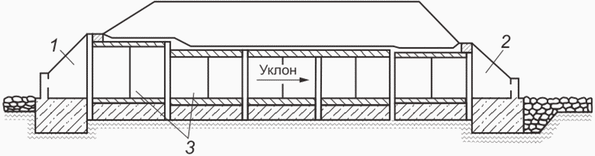

*1* - откосные крылья входного оголовка трубы;

*2* - то же, выходного; *3* - промежуточные звенья

***Рисунок А.1*** **- Водопропускная труба**

А.2 **водоотводная канава** (рисунок А.2): Сооружение в грунте, представляющее собой простейшего типа открытый водоотвод определенного поперечного сечения, предназначенный для защиты земляного полотна (чаще насыпей) от размыва или переувлажнения, сбора поверхностных (иногда и грунтовых) вод и отвода их в ближайший водоток.

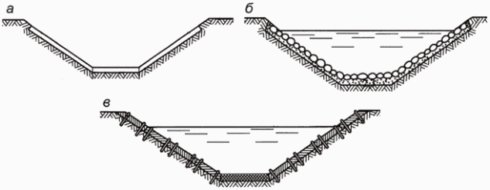

*а* - укрепление железобетонными плитами;

*б* - укрепление каменным мощением;

*в* - укрепление одерновкой со щебневанием дна

***Рисунок А.2*** **- Поперечные профили**

**водоотводных канав с укреплением**

А.3 **нагорные канавы** (рисунок А.3): Канавы, устраиваемые с нагорной стороны выемки, служащие для перехвата и отвода поверхностных вод, притекающих к полотну дороги, и отводящие их к ближайшему водопропускному сооружению или в пониженные места рельефа.

Примечание - Выходы нагорных канав к ИССО должны быть отведены от дороги возможно дальше, укреплены и расширены для предупреждения их размыва.

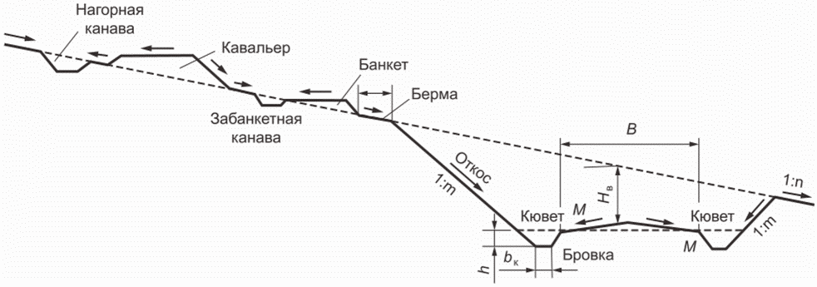

*B* - ширина земляного полотна; *b*к - ширина канавы по дну;

*H*в - глубина выемки; *h* - глубина канавы (кювета)

***Рисунок А.3*** **- Схема водоотвода**

**с использованием нагорной канавы**

А.4 **водоотжимная берма** (рисунок А.4): Уступ земляного полотна, отодвигающий поток от земляного полотна либо отделяющий его от водоотводного сооружения.

Примечание - Применяют для отдаления от тела насыпи воды, текущей в водоотводной канаве или в путевом резерве, либо для отдаления от тела кавальера воды в нагорной канаве.

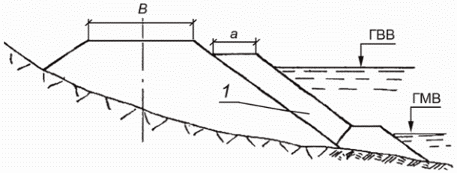

*1* - несортированная горная масса, содержащая камень;

ГВВ - горизонт высоких вод; ГМВ - горизонт меженных вод;

*a* - ширина бермы; *B* - ширина основной площади насыпи

***Рисунок А.4*** **- Конструкция укрепления подтопленного откоса**

**насыпи несортированной горной массой в виде защитной призмы**

А.5 **кювет (боковая канава)** (рисунок А.5): Небольшая канава, выемка трапецеидальной (редко треугольной) формы вдоль обочины автомобильной или железной дороги.

Примечания

1 Кювет проектируют неукрепленным (грунтовым) или укрепленным, вымощенным камнем или полностью покрытым бетоном.

2 Кюветы устраивают в выемках и у насыпей с небольшими рабочими отметками: 1,5 - 2 м.

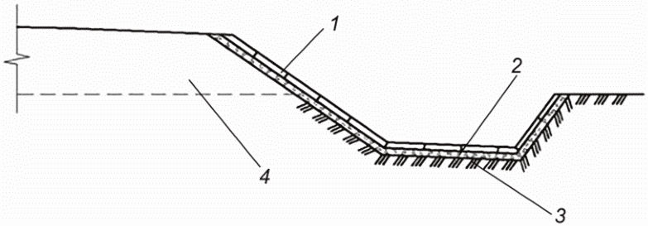

*1* - бетонные плиты; *2* - щебень; *3* - дно кювета; *4* - насыпь

***Рисунок А.5*** **- Кювет, укрепленный бетонными плитами**

А.6 **лоток** (рисунок А.6): Водоотводное сооружение из железобетона или полимерного композита для отвода поверхностных и частично подземных вод с вертикальными или слабонаклонными стенками, в которых выполнены дренажные отверстия.

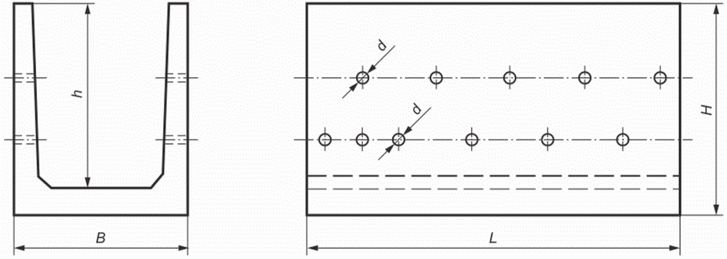

*B* - ширина лотка; *h* - глубина лотка; *H* - высота лотка;

*L* - длина лотка; *d* - диаметр дренажных отверстий

***Рисунок А.6*** **- Железобетонный водоотводный лоток**

**с дренажными отверстиями**

А.7 **водоразделительная дамба** (рисунок А.7): Регуляционное сооружение, применяемое для разделения потоков смежных бассейнов.

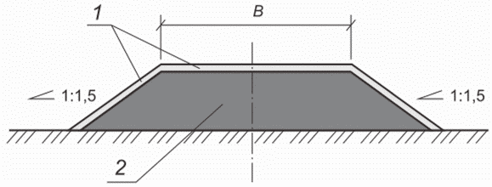

*1* - укрепление откосов и гребня дамбы посевом трав по слою

растительного грунта; *2* - отсыпка тела дамбы местным грунтом

***Рисунок А.7*** **- Поперечный профиль дамбы**

А.8 **водоотводные валики** (рисунок А.8): Валики, устраиваемые с нагорной стороны от земляного полотна, выполняемые из недренирующего грунта с укреплением откосов.

Примечание - Водоотводные валики применяют в районах распространения ММГ при близком расположении сильнольдистых грунтов для минимизации нарушения их температурного режима.

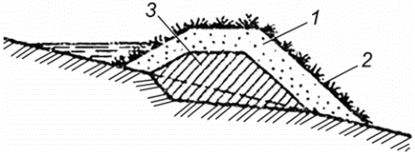

*1* - дренирующий грунт; *2* - укрепление;

*3* - водонепроницаемое ядро

***Рисунок А.8*** **- Водоотводный валик**

А.9 **перепад** (рисунок А.9): Ступенчатое сопрягающее сооружение для перевода потока воды с высоких отметок местности на более низкие в целях гашения кинетической энергии потока, возводимое на участках со значительной разностью отметок местности.

Примечания

1 Перепады выделяют одно- и многоступенчатые, а по форме поперечного сечения - прямоугольные и трапецеидальные.

2 Перепад состоит из входной части, ступеней перепада гасителя и выходного участка.

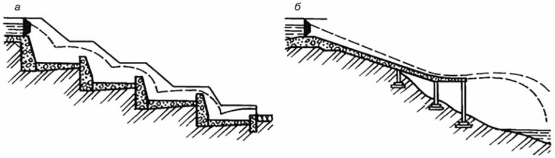

*а* - ступенчатый перепад; *б* - консольный перепад

***Рисунок А.9*** **- Перепады**

А.10 **быстроток** (рисунок А.10): Водоотводное сооружение с уклоном дна больше критического.

Примечания

1 Критический уклон - уклон, при котором заданный расход проходит по каналу в условиях равномерного движения с глубиной, равной критической.

2 Критическая глубина - глубина потока, при которой удельная энергия сечения для заданного расхода достигает минимального значения.

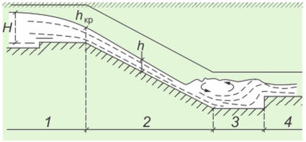

*1* - входная часть; *2* - водоскат (лоток); *3* - водобойная

часть; *4* - выходная часть; *H* - напор воды над порогом

водослива; *h* - глубина потока; *h*кр - критическая глубина

***Рисунок А.10*** **- Быстроток**

А.11 **планировка поверхности** (рисунок А.11): Придание поверхностям поперечных и продольных уклонов, значения которых должны обеспечить естественный сток поверхностных вод за пределы земляного полотна без его размыва.

Примечание - Планировка откосов включает операции срезки основной массы грунта с погрузкой его в транспортные средства ковшом и операции зачистки откосов скребком. При холостом ходе скребок заглаживает неровности.

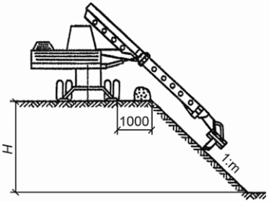

***Рисунок А.11*** **- Планировка поверхности откоса ковшом**

А.12 **дренаж** (рисунок А.12): Геотехническая конструкция, предназначенная для перехвата и отвода подземных вод. Дренаж проектируют поверхностным (открытым) и подземным (закрытым).

Примечания

1 На автомобильных дорогах проектируют следующие виды закрытых дренажей:

- дренажный слой в толще земляного полотна;

- дренажные трубы.

2 К системе дренажа железной дороги относятся траншейные трубчатые конструкции со смотровыми колодцами.

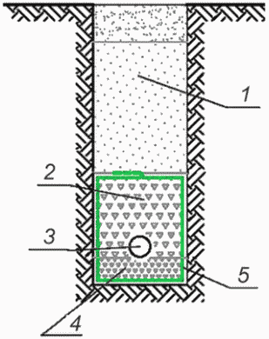

*1* - песок; *2* - крупный щебень; *3* - труба;

*4* - мелкий щебень; *5* - нетканый геотекстиль

***Рисунок А.12*** **- Закрытый дренаж**

**Приложение Б**

**(рекомендуемое)**

МЕТОДЫ СТАБИЛИЗАЦИИ МЕРЗЛОТНО-ГРУНТОВЫХ УСЛОВИЙ

**Б.1 Влияние обводнения территории на температурный режим грунтов оснований**

Б.1.1 Обводнение территории с точки зрения его влияния на температурный режим грунтов оснований может быть сезонным, имеющим место только в теплый период, и круглогодичным, которое формируется весь год. Сезонное обводнение на температурный режим влияет незначительно. Круглогодичное обводнение оказывает существенное влияние. Обводнение может привести к растеплению мерзлоты или к ее полной деградации.

Б.1.2 Влияние круглогодичного обводнения допускается оценивать по графикам рисунка Б.1 в зависимости от суммы градусо-дней с положительной (приведенной с учетом солнечной радиации и испарения с поверхности) температурой воздуха к среднегодовой температуре воздуха и глубине подтопления *f*. При этом глубину подтопления принимают на 1 октября (т.е. на момент окончания теплого периода года).

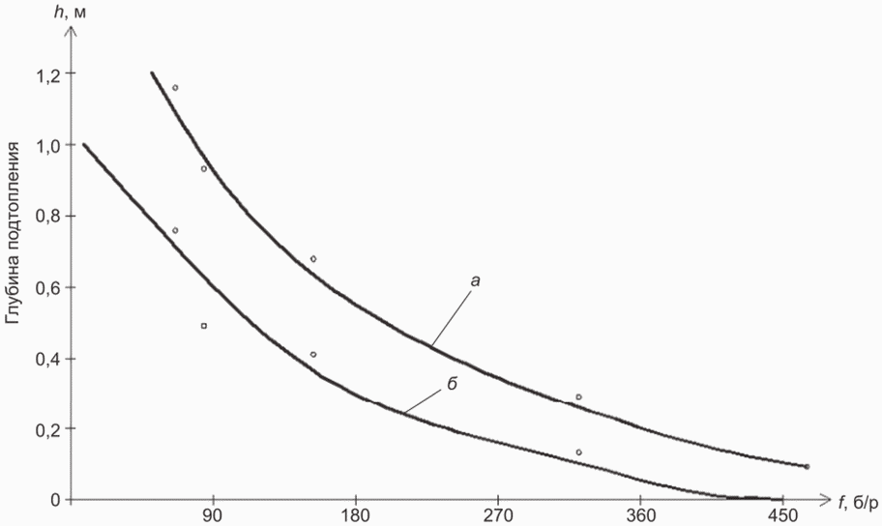

Климатический параметр *f*: абсолютная величина отношения

суммы градусо-дней с положительной (приведенной с учетом

солнечной радиации и испарения с поверхности) температурой

воздуха к среднегодовой температуре воздуха данного региона

***Рисунок Б.1*** **- Критические значения величины подтопления** ***h*,**

**приводящие к деградации мерзлоты в основании земляного**

**полотна (*а*) и приводящие к повышению на 50% температуры**

**грунта на глубине нулевых амплитуд (*б*)**

**Б.2 Учет снегопереноса в теплофизических расчетах**

Б.2.1 При прогнозировании температурного режима многолетнемерзлых грунтовых массивов следует учитывать влияние снегоотложений как один из основных факторов, определяющих условия теплообмена на поверхности.

Б.2.2 Характер снегоотложений при отсутствии и наличии снегопереноса для автомобильных дорог приведен на рисунках Б.2 и Б.3 соответственно, а для железных дорог - на рисунках Б.4 и Б.5. Расчетные характеристики приведены в таблицах Б.1 и Б.2.

На рисунках Б.2 и Б.3 величина  соответствует толщине снежных отложений в ненарушенной зоне.

Б.2.3 При определении границ влияния насыпи следует руководствоваться следующим положением: формирование снежного покрова распространяется на 5 - 15 м при высоте насыпи до 3-х м и на 20 - 35 при высоте насыпи 6 - 10 м. Основная площадка не заносится, и толщина снега на ней не превышает 0,1 - 0,15 м.

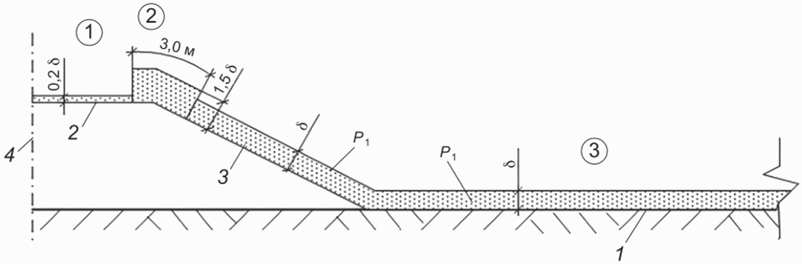

 - зоны с различным снегоотложением;

 - снежные отложения

*1* - естественная поверхность грунта; *2* - основная площадка

насыпи; *3* - откос насыпи; *4* - ось симметрии насыпи

***Рисунок Б.2*** **- Схема снежных отложений**

**при отсутствии снегопереноса для автомобильных дорог**

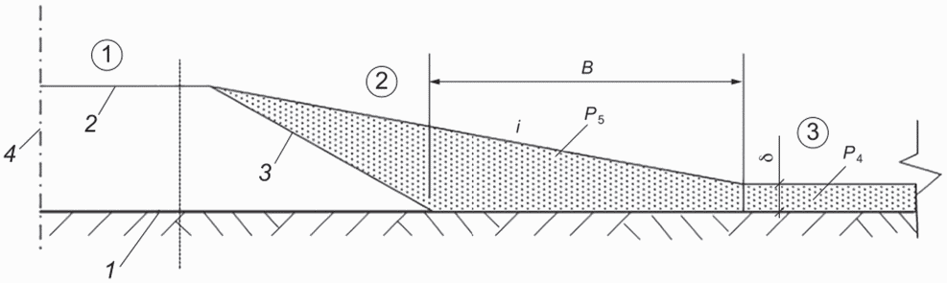

 - зоны с различным снегоотложением;

 - снежные отложения

*1* - *4* - см. рисунок Б.2

***Рисунок Б.3*** **- Схема снежных отложений**

**при наличии снегопереноса для автомобильных дорог**

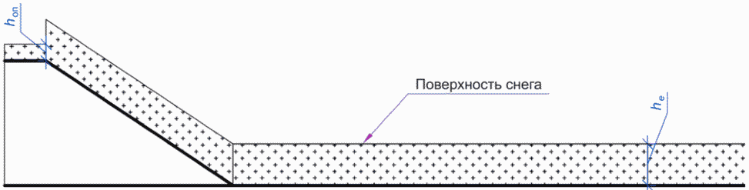

***Рисунок Б.4*** **- Схема снежных отложений**

**при отсутствии снегопереноса для железных дорог**

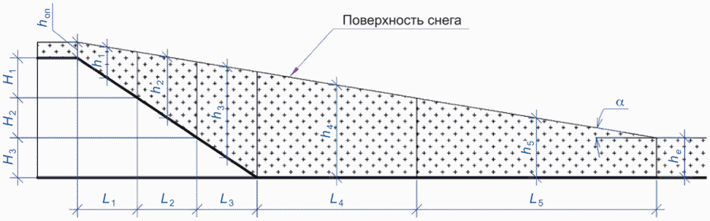

***Рисунок Б.5*** **- Схема снежных отложений**

**при наличии снегопереноса для железных дорог**

Характерные размеры снежного покрова на откосе железных дорог при снегопереносе определяют по формулам:













Таблица Б.1

**Естественные уклоны** ***i*** **снегоотложений у препятствий**

**в зависимости от величины** ***Q*** **снегопереноса**

|  |  |
| --- | --- |
| Снегоперенос *Q*, м3/м | Уклон снегоотложений *i* |
| 200 | 1:3 |
| 400 | 1:5 |
| 600 | 1:7 |
| 1000 - 1200 | 1:10 |

Таблица Б.2

**Плотность** ***P*** **снега для различных зон снегозаносов**

|  |  |  |
| --- | --- | --- |
| Обозначение | Характеристика | Значение, кг/м3 |
| *P*1 | Снег в ненарушенной зоне при отсутствии снегопереноса | 100 - 150 |
| *P*2 | Уплотненный снег после расчистки | 250 - 350 |
| *P*3 | Уплотненный снег на проезжей части | 650 - 750 |
| *P*4 | Снег в ненарушенной зоне при снегопереносе | 250 - 300 |
| *P*5 | Снег в зоне скоплений у препятствий | 280 - 350 |

Б.2.4 Метелевый снегопринос необходимо учитывать для районов, расположенных в дорожно-климатической подзоне I1. Толщину снежных отложений *hsnow* на откосных частях насыпи определяют с учетом метелевого снегоприноса:

*hsnow* = *h*осад + *h*мет,

где *h*осад - величина снежных отложений за счет осадков, м;

*h*мет - величина снежных отложений за счет метелевого снегоприноса, м.

Значение *h*мет определяют исходя из предпосылки, что метелевый снегопринос происходит в период формирования устойчивого снежного покрова и его величина принята постоянной.

**Приложение В**

**(рекомендуемое)**

ВЫБОР КОНСТРУКТИВНЫХ РЕШЕНИЙ ВОДОПРОПУСКНЫХ СООРУЖЕНИЙ

НА МНОГОЛЕТНЕМЕРЗЛЫХ ГРУНТАХ

В.1 Учет влияния водного потока при пересечении насыпи водопропускной трубой

В.1.1 Следует учитывать, что поскольку лоток трубы расположен в уровне естественной поверхности грунта, грунтовые воды деятельного слоя (т.е. в пределах разности отметок *1* и *2* на рисунке В.1), встречая уплотненный или промерзший грунт под телом трубы, поднимаются на поверхность и образуют ее обводнение *5* (рисунок В.1), которое способствует дополнительной просадке грунта.

В.1.2 Для предотвращения обводнения под телом трубы устраивают над деятельным слоем крупнопористую скальную наброску *8*. При этом следует предусмотреть переходные зоны между крупнопористой скальной наброской *8* и обычным грунтом на входе и выходе из трубы. Это достигается, например, удлинением крупнопористой скальной наброски *8* в обе стороны по осевой линии трубы.

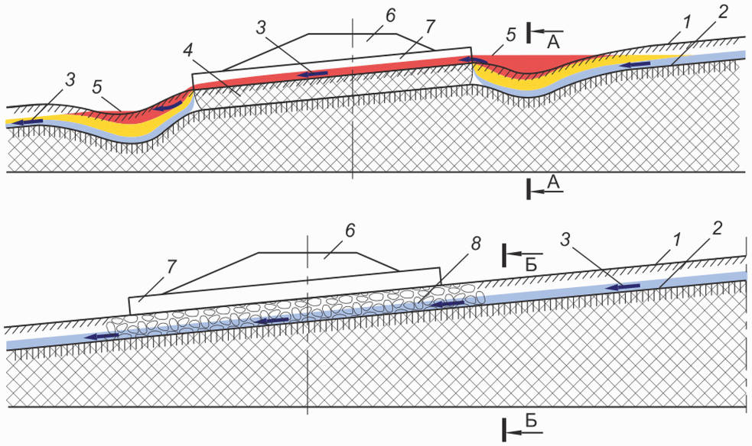

*1* - естественная поверхность грунта; *2* - водоупор;

*3* - направление водного потока; *4* - массив уплотненного

под насыпью грунта; *5* - верхний уровень воды; *6* - тело

насыпи; *7* - водопропускная труба; *8* - крупнопористая

скальная наброска под телом трубы

***Рисунок В.1*** **- Характер движения грунтовых вод**

**и распределение температур в грунте в летний период**

**в зоне водопропускной трубы на ММГ при наличии массива**

**уплотненного грунта под трубой (*а*) и при наличии**

**под трубой фильтрующей прослойки (*б*)**

В.2 Схемы водопропускной трубы при снегопереносе

В.2.1 Следует учитывать, что при сильном снегопереносе (150 м3/м и более) оголовки труб заносятся снегом, и полость трубы становится зоной растепляющего влияния. В этом случае следует учитывать растепляющее влияние снега в прогнозных теплофизических расчетах либо разрабатывать техническое решение, при котором в зоне водопропускной трубы предусматривают дополнительные меры по охлаждению.

В.2.2 Дополнительные меры по охлаждению предусматривают либо путем устройства охлаждающих установок типа термосифонов, либо созданием конструкции, которая сама обеспечивает охлаждение (рисунок В.2). В такой конструкции применяют уположение откосов насыпи и устраивают продухи и фильтрующие отсыпки из камня, замещающие массивы снега при снегозаносах.

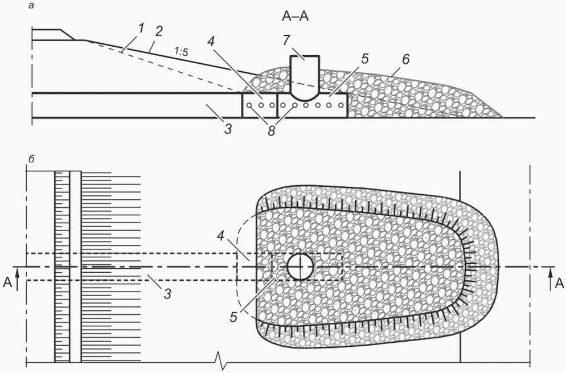

*а* - разрез А-А; *б* - план; *1* - конфигурация откоса

существующей насыпи; *2* - предлагаемая конфигурация откоса;

*3* - существующая труба; *4*, *5* - дополнительные звенья трубы;

*6* - фильтрующая каменная наброска; *7* - замкнутый продух;

*8* - отверстия для пропуска воды через каменную наброску

***Рисунок В.2*** **- Водопропускная труба для участков трассы**

**с сильным снегопереносом**

В.3 Снегозаносимость охлаждающих устройств водопропускных труб

В.3.1 При отсутствии снегопереноса полость водопропускной трубы при теплофизических расчетах следует учитывать как зону охлаждения. При наличии снегопереноса оголовки труб заносятся снегом либо закрываются принудительно на зимний период. В этом случае для обеспечения охлаждения воздуха внутри полости трубы следует устраивать продухи в виде труб, полости которых сообщаются с полостью трубы, а верх возвышается над уровнем снежных заносов.

В.3.2 Продухи устраивают с возвышением над уровнем снежных заносов, но с замкнутой полостью. Охлаждение происходит за счет конвекции воздуха в замкнутой полости. Незамкнутые полости забиваются снегом и инеем и выходят из работы.

В.4 Водопропускные трубы в высоких насыпях

В.4.1 При проектировании высоких насыпей учитывают особенности теплового состояния и НДС водопропускной трубы и прилегающих участков насыпи:

а) при высоте насыпи до 3 м в конце теплого периода насыпь с трубой находится в талом состоянии, а в конце холодного - в мерзлом; по мере увеличения высоты насыпи ухудшается температурное состояние грунтов за счет подсекающего теплового эффекта с боковых сторон насыпи (температура грунтов оснований повышается, а зона растепленных грунтов увеличивается). В результате водопропускная труба оказывается в толще сильнодеформируемых грунтов (рисунок В.3, *а*), что приводит к повышению напряжений и деформациям трубы;

б) при высоте насыпи 6 - 10 м под трубой (рисунок В.3, *б* и *в*) в течение первых лет эксплуатации может образоваться мерзлая зона, перераспределяющая нагрузку с основной площадки на основание трубы. Мерзлые стенки траншеи из талого грунта (рисунок В.3, *в*) ограничивают деформации талой зоны вокруг трубы как в вертикальном направлении, так и в направлении продольной оси трубы;

в) при высоте насыпи более 12 м над трубой и на соседних участках насыпи в процессе первых лет эксплуатации формируются другие зоны твердомерзлого грунта (перелетки) (рисунок В.3, *г*, *д*, *е*). Перекрытие и стенки из мерзлого грунта в значительной степени воспринимают на себя вертикальную нагрузку в зоне трубы и передают ее на смежные участки насыпи. Соседние участки насыпи здесь могут уменьшить деформации трубы по сравнению с тем случаем, когда вся насыпь содержит только талый грунт. Мерзлая зона, расположенная над трубой и соседними участками насыпи, имеет внешний вид либо балки, либо арки, лежащих на упругом основании (на пластично-мерзлых грунтах). Они перераспределяют давление от веса грунта и временной нагрузки, уменьшая его в зоне трубы и передавая это давление на соседние участки насыпи.

В.4.2 При проектировании допускается предусматривать принципиальное изменение мерзлотного состояния насыпи с трубой за счет применения теплоизоляции и охлаждающих установок глубинного типа (сезонных охлаждающих установок или термоопор). В этом случае твердомерзлые грунты рядом с трубой насквозь "прошивают" пластично-мерзлую зону. При этом мерзлотная траншея, мерзлотная балка или мерзлотная арка могут быть созданы гораздо раньше, чем они формировались бы естественным путем, а также они могут быть сформированы там, где их естественное образование было бы невозможно.

В.4.3 В таблице В.1 и на рисунке В.4 приведены численные значения параметров НДС водопропускных труб в высоких насыпях для приближенного учета в проектах. Для более точного определения показателей НДС высоких насыпей с перечисленными выше мерзлотно-грунтовыми образованиями следует использовать численные методы расчетов.

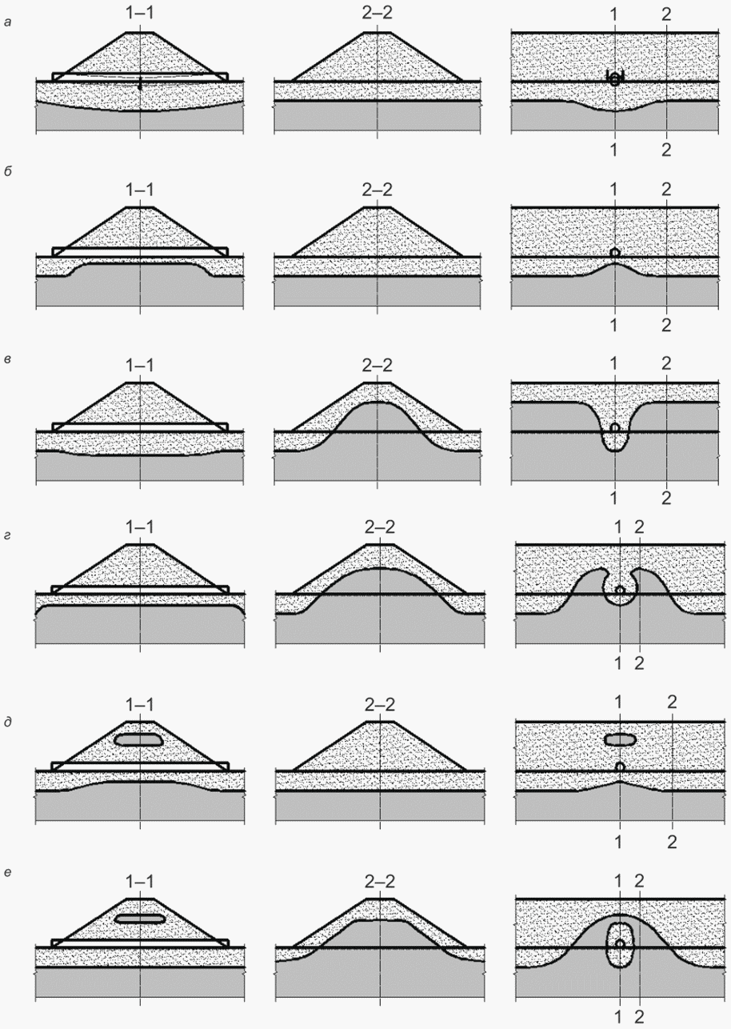

Примечание - *а* - *е* - см. в В.4.1.

***Рисунок В.3*** **- Различные мерзлотно-грунтовые состояния**

**высоких насыпей в зоне водопропускной трубы,**

**возникающие в процессе эксплуатации**

Таблица В.1

**Напряженно-деформированное состояние водопропускной**

**трубы при различных мерзлотных состояниях**

|  |  |  |  |
| --- | --- | --- | --- |
| Характеристика вариантов | Параметры | | |
| Вертикальный прогиб  в центре трубы, м | Максимальная продольная сила *N*, кН | Максимальный изгибающий момент *M*, кН·м |
| 1 Талая насыпь | 0,32 | 3170 | 5980 |
| 2 Мерзлотная траншея | 0,32 | 2520 | 5920 |
| 3 Мерзлотная балка | 0,18 | 1660 | 532 |
| 4 Мерзлотная арка | 0,07 | 1730 | 230 |

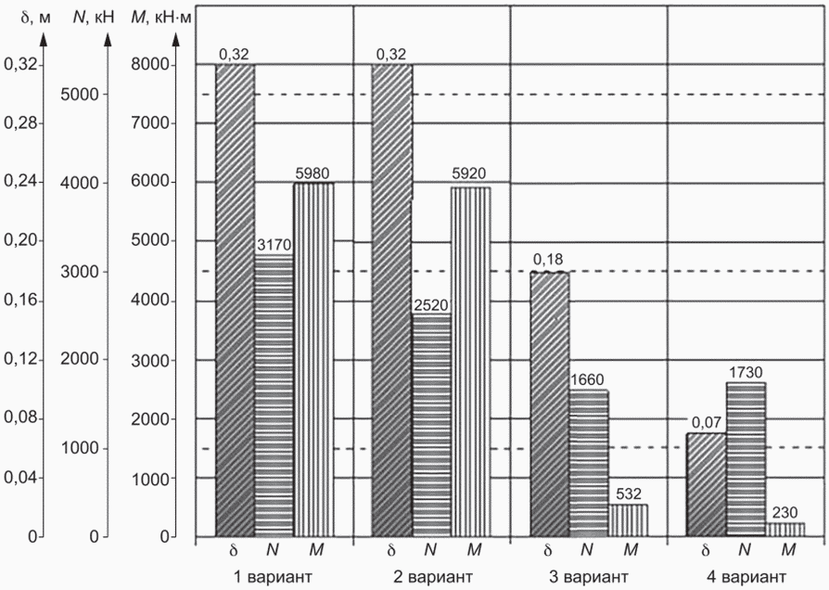

***Рисунок В.4*** **- Напряженно-деформированное состояние**

**водопропускной трубы при различных мерзлотных состояниях**

В.5 Водоотводные канавы самоуглубляющегося типа. Искусственные полосы стока

В.5.1 На слаботочных марях допускается устройство водоотводных канав самоуглубляющегося типа.

В.5.2 На первом этапе отрывают траншею глубиной 0,5 - 0,7 м, шириной 4,0 - 4,5 м и засыпают скальным грунтом, позволяющим транзитной воде дренировать в направлении естественного стока (рисунок В.5). В последующем за три-четыре года под засыпкой происходит уплотнение вытаивающих нижележащих слоев, что сопровождается прогибом поверхности насыпного грунта, с образованием русла для стока воды. После завершения формирования водоотвода засыпают местные провалы, а в местах вытаивания больших объемов льда проводят нарезку желоба бульдозером или грейдером на всей длине сооружения. Разновидностью водоотводных канав самоуглубляющегося типа являются искусственные полосы стока, которые применяют на слабосточных маревых участках, характеризующихся наличием хотя бы незначительного продольного уклона местности. Суть способа состоит в том, что отсыпка на поверхность мари небольшого по мощности (0,2 - 0,3 м) слоя дренирующего грунта шириной 3,5 - 4,0 м всегда приводит к формированию под такими линейными сооружениями нового деятельного слоя, в два-три раза превышающего мощность слоя сезонного оттаивания грунтов в естественных условиях на мари. Процесс образования нового деятельного слоя под отепляющей отсыпкой сопровождается тепловой осадкой подстилающих грунтов, что в конечном итоге через два - четыре года приводит к образованию на месте отепляющей отсыпки полосы стока водоотводной канавы, которую можно содержать с использованием техники.

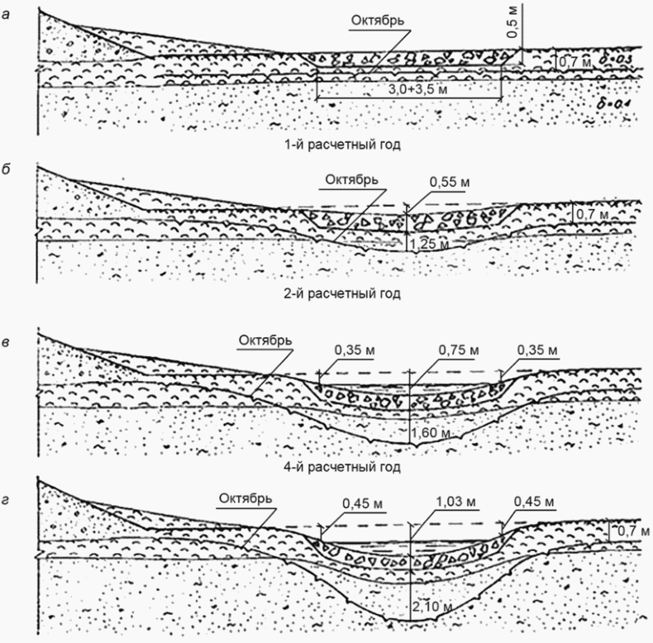

*а* - *г* - разные стадии процесса формирования

самоуглубляющихся канав (см. В.5.2)

***Рисунок В.5*** **- Водоотводная канава самоуглубляющегося типа,**

**построенная на моховой мари с наличием близко залегающего**

**к дневной поверхности подземного льда в долине реки**

В.6 Бесканавный способ водоотвода

При наличии поперечного и продольного по отношению к насыпи уклонов местности водоотвод может быть осуществлен без сооружения канавы (рисунок В.6): вода отводится вдоль насыпи непосредственно у подошвы откоса, при этом для предотвращения размывов и протаивания сооружают берму из каменной наброски и противофильтрационный замок.

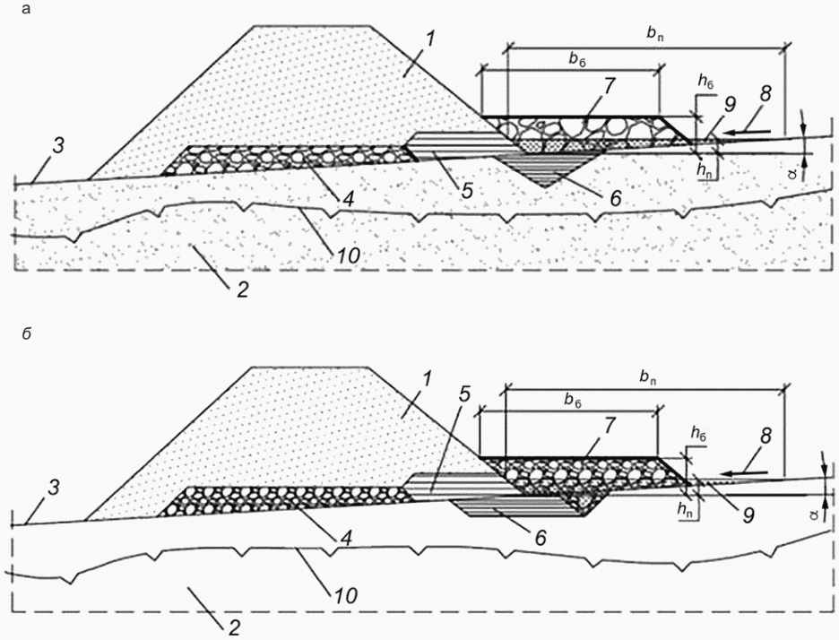

*а*, *б* - различные варианты конструктивного исполнения;

*1* - тело насыпи; *2* - грунт основания; *3* - естественная

поверхность; *4* - технологическая отсыпка

из крупнообломочного грунта; *5* - боковой

противофильтрационный замок; *6* - нижний

противофильтрационный замок; *7* - берма из скального

фракционного грунта шириной *b*б; *8* - направление потока

поверхностных вод; *9* - поперечное сечение продольного

водного потока шириной *b*п; *10* - положение верхней границы

вечной мерзлоты на момент окончания теплого периода года;

*h*б - высота бермы; *h*п - глубина потока;

 - угол наклона поверхности земли к горизонту

***Рисунок В.6*** **- Бесканавный способ водоотвода**

**Приложение Г**

**(рекомендуемое)**

ПРИМЕР ГИДРАВЛИЧЕСКОГО РАСЧЕТА КРУГЛОЙ ВОДОПРОПУСКНОЙ ТРУБЫ

Г.1 Задано рассчитать водопропускную круглую трубу.

Величина максимального расхода стока ливневых вод ; уклон трубы *i*т = 0,001; высота насыпи *H*нас = 4,0 м; ширина насыпи по верху *b*нас = 12 м; заложение откосов - 1:1,5. Труба на выходном участке не затоплена. Отвод стока от насыпи обеспечен.

Г.2 Необходимо определить:

- полную длину водопропускной трубы с учетом высоты насыпи в месте расположения водотока;

- диаметр отверстия трубы, обеспечивающего пропуск максимального расхода стока в безнапорном режиме с допустимой степенью глубины затопления отверстия трубы на входе;

- напор перед трубой Н;

- глубины и скорости потока на выходном участке трубы.

Тип оголовка принимают - раструбный .

**Г.3 Расчет**

Г.3.1 Длина трубы составит:

*l*т = *b*нас + 2·*m*·*H*нас = 12 + 2·1,5·4 = 24 м.

**Г.3.2 Определение диаметра отверстия**

Принимают размер отверстия трубы из условия пропуска максимального расхода стока для безнапорного режима с допустимой степенью затопления на входе *h*вх/*d* <= 0,75. При найденной степени затопления находят параметр расхода . При этом диаметр трубы определяют как:

.

Для полученного значения диаметра трубы по сортаменту принимают *d* = 1,5 м.

Выполняют проверку условий работы водопропускной трубы в безнапорном режиме ("длинная" или "короткая"). С этой целью определяют величину критической глубины. Определяют параметр

.

Необходимо рассчитать величину критического уклона трубы. По графику рисунка Г.1 определяют значение параметра .

Далее по таблице Г.1 принимают значение отношения .

Затем по таблице Г.3 определяют значение отношения . Сначала получают значение площади живого сечения потока при

.

Значение величины гидравлического радиуса при критической глубине: *R*к = 0,256·*d* = 0,256·1,5 = 0,384 м. Откуда *h*к = 0,52·*d* = 0,52·1,5 = 0,78 м.

Затем определяют коэффициент Шези по формуле Маннинга при *n*б = 0,015 при критической глубине потока в самой трубе:

. (Г.1)

Тогда коэффициент Шези примет следующее численное значение:

.

Далее определяют величину критического уклона в трубе по зависимости

, (Г.2)

и она принимает следующее значение:

.

Г.3.3 Исходя из полученного значения критического уклона в трубе и сравнивая это значение со значением уклона трубы *i*т = 0,01 > *i*к = 0,00585, устанавливают, что бетонная круглая труба любой длины будет работать по типу "короткой" (см. Г.3.2).

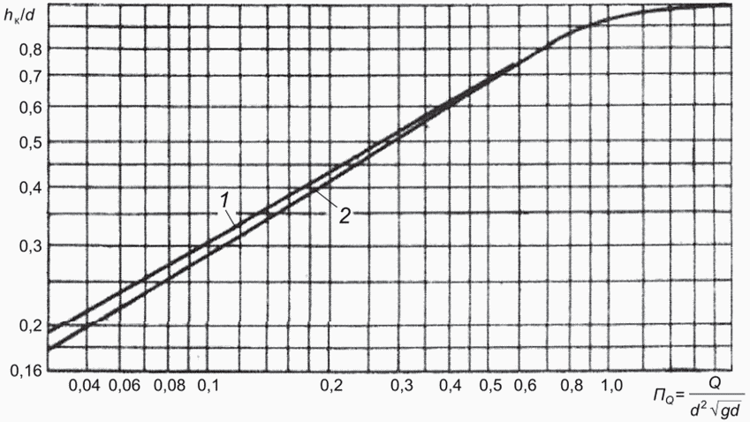

***Рисунок Г.1*** **- График для определения критической**

**глубины** ***h*к** **в круглых и овоидальных трубах**

Г.3.4 Далее определяют напор *H* перед трубой. По таблице Г.1 принимают значение посредством интерполяции, *m* = 0,33.

По известному значению параметра расхода  и таблице Г.1 принимают значение *b*к ~= 1,204 м. Тогда величину напора перед трубой следует определять по зависимости

.

Г.3.5 Далее выполняют проверку отсутствия затопления со стороны входного оголовка. Для этого определяют отношение . Отношение имеет следующее значение: . Это значение меньше 1,0. Следовательно при безнапорном режиме затопление трубы со стороны входного оголовка отсутствует.

Таблица Г.1

**Относительная площадь живого сечения**  **при различной**

**степени относительного наполнения круглой трубы** ***h*/*d***

|  |  |  |  |  |  |  |  |  |  |  |
| --- | --- | --- | --- | --- | --- | --- | --- | --- | --- | --- |
| *h*/*d* (десятичные доли) | Относительная площадь сечения , при сотых долях отношения *h*/*d* | | | | | | | | | |
| 0,00 | 0,01 | 0,02 | 0,03 | 0,04 | 0,05 | 0,06 | 0,07 | 0,08 | 0,09 |
| 0,0 | 0,000 | 0,001 | 0,004 | 0,007 | 0,011 | 0,015 | 0,019 | 0,024 | 0,029 | 0,035 |
| 0,1 | 0,041 | 0,047 | 0,053 | 0,060 | 0,067 | 0,074 | 0,081 | 0,089 | 0,096 | 0,104 |
| 0,2 | 0,112 | 0,120 | 0,128 | 0,136 | 0,145 | 0,154 | 0,162 | 0,171 | 0,180 | 0,189 |
| 0,3 | 0,198 | 0,207 | 0,217 | 0,226 | 0,236 | 0,245 | 0,255 | 0,264 | 0,274 | 0,284 |
| 0,4 | 0,293 | 0,303 | 0,313 | 0,323 | 0,333 | 0,343 | 0,353 | 0,363 | 0,373 | 0,383 |
| 0,5 | 0,393 | 0,403 | 0,413 | 0,423 | 0,433 | 0,443 | 0,453 | 0,462 | 0,472 | 0,482 |
| 0,6 | 0,492 | 0,502 | 0,512 | 0,521 | 0,531 | 0,540 | 0,550 | 0,559 | 0,569 | 0,578 |
| 0,7 | 0,587 | 0,596 | 0,605 | 0,614 | 0,623 | 0,632 | 0,640 | 0,649 | 0,657 | 0,666 |
| 0,8 | 0,674 | 0,681 | 0,689 | 0,697 | 0,704 | 0,712 | 0,719 | 0,725 | 0,732 | 0,738 |
| 0,9 | 0,745 | 0,750 | 0,756 | 0,761 | 0,766 | 0,771 | 0,775 | 0,779 | 0,782 | 0,784 |
| 1,0 | 0,785 | - | - | - | - | - | - | - | - | - |

Необходимо проверить возвышение бровки земляного полотна над уровнем *H* со стороны входного оголовка при высоте насыпи *H*нас = 4,0 м:

. (Г.3)

Требования [СП 35.13330](https://login.consultant.ru/link/?req=doc&base=STR&n=34262) считаются выполненными, если выполняется условие

,

.

Требование выполняется, так как .

Г.3.6 Далее необходимо определить глубину и скорость потока за трубой, т.е. на выходе из трубы. Глубину потока определяют по формуле (Г.5), (так как выполняется условие , при *A*к = 0,93).

Коэффициент *Ak* и граничные значения параметра расхода для различных типов труб принимают по таблице Г.2.

Таблица Г.2

**Значения коэффициента** ***Ak*** **для различных типов труб**

**и граничные значения параметра расхода П*Q*(гр)**

|  |  |  |
| --- | --- | --- |
| Тип водопропускной трубы | Граничные значения параметра расхода П*Q*(гр) | Коэффициент *Ak* |
| Круглая | 1,2 | 0,93 |
| Овоидальная | 1,2 | 0,79 |
| Прямоугольная | 0,8 | 0,88 |

При этом необходимо знать значение функции от уклона трубы, которое определяется зависимостью

, (Г.4)

.

Затем определяют отношение *h*вых/*h*к. Это отношение необходимо определить как произведение: *A*к·*f*(*i*т) = 0,93·0,833 = 0,775.

Зная значение отношения *h*вых/*h*к и значение критической глубины в трубе, определяют глубину потока на выходе из трубы

*h*вых = 0,775·*h*к. (Г.5)

Значение глубины потока на выходе составит

*h*вых = 0,775·0,78 = 0,60 м.

При известном значении *h*вых/*d* = 0,6/1,5 = 0,4 по таблице Г.1 определяют отношение . Тогда площадь живого сечения потока на выходе из трубы определяют так: . Ее значение составит: .

Тогда скорость потока на выходе из трубы

. (Г.6)

В результате получают следующее значение скорости потока на выходе

.

Таблица Г.3

**Относительный гидравлический радиус** ***R*/*d*** **при различной**

**степени относительного наполнения** ***h*/*d*** **круглой трубы**

|  |  |  |  |  |  |  |  |  |  |  |
| --- | --- | --- | --- | --- | --- | --- | --- | --- | --- | --- |
| *h*/*d* (десятичные доли) | Относительный гидравлический радиус *R*/*d*, при сотых долях отношения *h*/*d* | | | | | | | | | |
| 0,00 | 0,01 | 0,02 | 0,03 | 0,04 | 0,05 | 0,06 | 0,07 | 0,08 | 0,09 |
| 0,0 | 0,000 | 0,007 | 0,013 | 0,020 | 0,026 | 0,033 | 0,039 | 0,045 | 0,051 | 0,057 |
| 0,1 | 0,063 | 0,070 | 0,075 | 0,081 | 0,087 | 0,093 | 0,099 | 0,104 | 0,110 | 0,115 |
| 0,2 | 0,121 | 0,126 | 0,131 | 0,136 | 0,142 | 0,147 | 0,152 | 0,157 | 0,161 | 0,166 |
| 0,3 | 0,171 | 0,176 | 0,180 | 0,185 | 0,189 | 0,193 | 0,198 | 0,202 | 0,206 | 0,210 |
| 0,4 | 0,214 | 0,218 | 0,222 | 0,226 | 0,229 | 0,233 | 0,236 | 0,240 | 0,243 | 0,247 |
| 0,5 | 0,250 | 0,253 | 0,256 | 0,259 | 0,262 | 0,265 | 0,268 | 0,270 | 0,273 | 0,275 |
| 0,6 | 0,278 | 0,280 | 0,282 | 0,284 | 0,286 | 0,288 | 0,290 | 0,292 | 0,293 | 0,295 |
| 0,7 | 0,296 | 0,298 | 0,299 | 0,300 | 0,301 | 0,302 | 0,302 | 0,303 | 0,304 | 0,304 |
| 0,8 | 0,304 | 0,304 | 0,304 | 0,304 | 0,304 | 0,303 | 0,303 | 0,302 | 0,301 | 0,299 |
| 0,9 | 0,298 | 0,296 | 0,294 | 0,292 | 0,289 | 0,286 | 0,283 | 0,279 | 0,274 | 0,267 |
| 1,0 | 0,250 | - | - | - | - | - | - | - | - | - |

**Приложение Д**

**(рекомендуемое)**

ПРИМЕР ГИДРАВЛИЧЕСКОГО РАСЧЕТА

СИСТЕМЫ ПОВЕРХНОСТНОГО ВОДООТВОДА

Д.1 Система водоотвода с части поверхности рельефа, прилегающей к участку дороги, с которой поверхностный сток попадает непосредственно в придорожную полосу, включает основную водоперехватывающую канаву и энергогасящие сооружения.

Д.2 Основная водоперехватывающая канава начинается от водораздела, пересекаемого трассой дороги (вдоль дороги); выпуск стекающей по ней воды - во входной участок русла водопропускного сооружения. Сток по этим канавам происходит с двух сторон, от границ водораздела водосборного бассейна, пересекаемого дорогой, до водотока (постоянного либо временного) в пониженной части рельефа. Расчет параметров потока выполняют в последовательности, приведенной в Д.3 - Д.13.

Д.3 На плане в горизонталях определяют площадь рельефа, тяготеющую к участку дороги, с которой предстоит рассчитать систему водоотвода.

Д.4 По предварительно установленным параметрам поперечного сечения канавы назначают размеры водоотводной канавы: ширину дна канавы по низу *b* = 0,4 м, заложение откосов канавы *m* = 1,5, показатель шероховатости дна и стенок канавы *n* = 0,025 [2].

Д.5 Всю протяженность канавы делят на характерные участки. Отличительным параметром участка принимают его уклон (уклон рельефа, по которому трассируется канава). Таких участков в пределах одной канавы может быть несколько, независимо от их протяженности.

Д.6 Определение расчетного максимального расхода стока выполняют согласно [СП 529.1325800](https://login.consultant.ru/link/?req=doc&base=STR&n=31167).

Д.7 Необходимо определить нормальные глубины *h*0*i* потока в канаве, с которыми будет протекать поток в соответствии с рассчитанным расходом стока. Строят график расходной характеристики *K* = *f*(*h*). Для этого задаются значения глубин потока воды в канаве *h* (начиная от 0,3 м, далее с шагом по 0,2 м). При каждом заданном значении глубины рассчитывают параметры потока, необходимые для определения расходной характеристики *K*. Расчет параметров выполняют по приведенным ниже зависимостям:

- площадь живого сечения потока при заданной глубине

; (Д.1)

- величина смоченного периметра потока в канаве при заданной глубине

; (Д.2)

- гидравлический радиус

; (Д.3)

- коэффициент Шези

; (Д.4)

- значение расходной характеристики при заданной глубине

. (Д.5)

Значения глубин, необходимые для построения графика расходной характеристики, подсчитаны и приведены в таблице Д.1.

Таблица Д.1

**Параметры для построения графика расходной характеристики**

|  |  |  |  |  |  |
| --- | --- | --- | --- | --- | --- |
| Заданное значение глубины *h*, м | Площадь живого сечения , м2 | Смоченный периметр | Гидравлический радиус *R*, м | Коэффициент Шези *C*, м0,5/с | Расходная характеристика *K*, м3/с |
| 0,3 | 0,255 | 1,482 | 0,172 | 29,83 | 3,15 |
| 0,5 | 0,575 | 2,203 | 0,261 | 31,98 | 9,39 |
| 0,7 | 1,015 | 2,924 | 0,347 | 33,53 | 20,05 |
| 0,9 | 1,575 | 3,645 | 0,432 | 34,78 | 36,00 |
| 1,1 | 2,255 | 4,366 | 0,516 | 35,82 | 58,02 |
| 1,3 | 3,055 | 5,087 | 0,601 | 36,75 | 87,04 |
| 1,5 | 3,975 | 5,808 | 0,684 | 37,55 | 123,45 |
| 1,7 | 5,015 | 6,529 | 0,768 | 38,28 | 168,27 |
| 1,9 | 6,175 | 7,251 | 0,852 | 38,95 | 222,01 |

По данным таблицы Д.1 строят график расходной характеристики K = *f*(*h*) (рисунок Д.1).

Д.8 При величине расчетного расхода  определяют расходные характеристики для всех участков по формуле

. (Д.6)

Определяют численные значения расходных характеристик исходя из величины расхода стока. Затем по графику рисунка Д.1 определяют значения нормальных глубин, с которыми протекает поток на каждом, конкретном участке канавы:

,

,

,

.

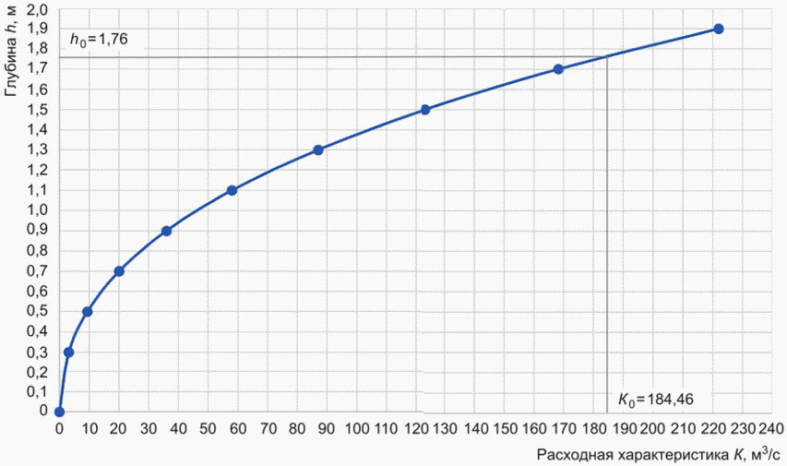

***Рисунок Д.1*** **- График расходной характеристики K =** ***f*(*h*)**

Д.9 Определяют критическую глубину потока. При этом должно выполняться равенство

. (Д.7)

Д.10 Определяем численное значение левой части уравнения при  (коэффициент Кориолиса), полагая режим турбулентным:

. (Д.8)

Д.11 Определение критической глубины потока *h*к выполняют графоаналитическим способом. Для этого необходимо построить график зависимости . Для построения графика выполняют расчет параметров приведенной зависимости с использованием данных таблицы Д.2.

Таблица Д.2

**Определение параметров для расчета**

**критической глубины потока**

|  |  |  |  |
| --- | --- | --- | --- |
| Глубина *h*, м | Площадь живого сечения | Ширина потока поверху *B*, м | Значение отношения |
| 0,3 | 0,255 | 1,3 | 0,013 |
| 0,5 | 0,575 | 1,9 | 0,100 |
| 0,7 | 1,015 | 2,5 | 0,418 |
| 0,9 | 1,575 | 3,1 | 1,260 |
| 1,1 | 2,255 | 3,7 | 3,099 |
| 1,3 | 3,055 | 4,3 | 6,631 |
| 1,5 | 3,975 | 4,9 | 12,818 |
| 1,7 | 5,015 | 5,5 | 22,932 |
| 1,9 | 6,175 | 6,1 | 38,599 |

Д.12 По данным таблицы Д.2 строят график зависимости  (рисунок Д.2) и определяют значение критической глубины потока *h*к.

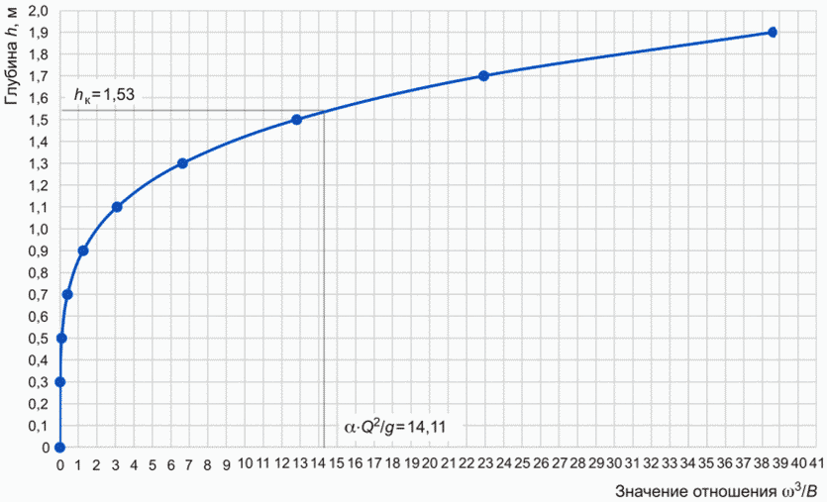

***Рисунок Д.2*** **- График зависимости** 

**для определения значения критической глубины потока**

Д.13 По известным значениям величин нормальных глубин определяют:

- площадь живого сечения на каждом участке при нормальной глубине потока:

- участок водоотводной канавы 1: *h*01 = 1,76 м, площадь ;

- участок водоотводной канавы 2: *h*02 = 1,80 м, площадь ;

- участок водоотводной канавы 3: *h*03 = 1,17 м, площадь ;

- участок водоотводной канавы 4: *h*04 = 1,03 м, площадь .

Скорость потока по участкам:

- участок водоотводной канавы 1: *v*01 = 2,98 м/с;

- участок водоотводной канавы 2: *v*02 = 2,01 м/с;

- участок водоотводной канавы 3: *v*03 = 4,45 м/с;

- участок водоотводной канавы 4: *v*04 = 5,61 м/с.

В соответствии с полученными значениями скоростей потока на участках канавы подбирают укрепления стенок и дна канав.

При сравнении величин глубин потока на участках *h*0*i* с величиной критической глубины потока *h*к устанавливают необходимость устройства энергогасящих сооружений.

БИБЛИОГРАФИЯ

|  |  |
| --- | --- |
| [1] | [Приказ](https://login.consultant.ru/link/?req=doc&base=LAW&n=448832) Министерства строительства и жилищно-коммунального хозяйства Российской Федерации от 16 мая 2023 г. N 344/пр "Об утверждении состава и порядка ведения исполнительной документации при строительстве, реконструкции, капитальном ремонте объектов капитального строительства" |
| [2] | Федеральный [закон](https://login.consultant.ru/link/?req=doc&base=LAW&n=471223) от 10 января 2002 г. N 7-ФЗ "Об охране окружающей среды" |
| [3] | Руководство по применению полимерных материалов (пенопластов, геотекстилей, георешеток, полимерных дренажных труб) для усиления земполотна при ремонтах пути/МПС России. - М.: ИКЦ "Академкнига", 2002. - 110 с. |

|  |  |
| --- | --- |
| УДК 628.145.5 | ОКС [91.080.10](https://login.consultant.ru/link/?req=doc&base=LAW&n=456140&dst=101310)  [91.080.40](https://login.consultant.ru/link/?req=doc&base=LAW&n=456140&dst=101315) |
| Ключевые слова: водопропускные сооружения, трубы, вечная мерзлота, термический режим, гидравлический режим, системы водоотвода, напряженно-деформированное состояние | |